‏18/4/2020

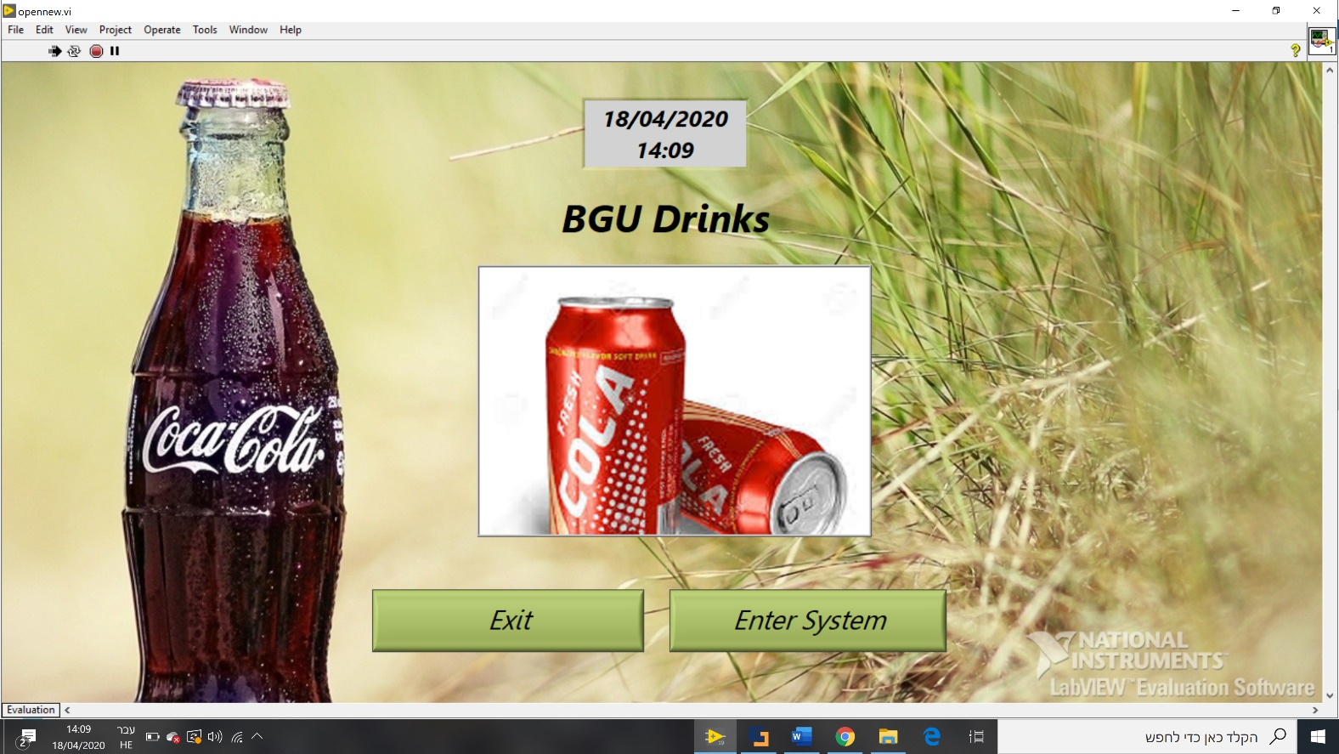**תוכן עניינים:**

דוח אוטומציה פרויקט VI

אלון קרמונה 312469083

רועי יוגב 311605497

הקדמה .................................................................................................................. עמוד 2

הנחות יסוד ............................................................................................................. עמוד 2

מקרי קצה ........................................................................................................ עמודים 2-3

מסך תפריט ראשי ............................................................................................. עמודים 4-5

מסך מחסן ....................................................................................................... עמודים 6-9

מסך מיכלים גלובלים .............................................................................................. עמוד 10

מסך הזמנות ................................................................................................. עמודים 11-18

מסך פתיחה .................................................................................................. עמודים 18-20

מסך הייצור .................................................................................................... עמודים 21-30

סיכום ומסקנות ....................................................................................................... עמוד 31

**הקדמה:**

בתרגיל זה נדרשנו לכתוב תוכנת ניהול ייצור עבור מפעל לייצור משקאות BGU Drinks"". ייעוד התוכנה שאנו כתבנו היא לטפל בכל שרשרת היצור של המפעל – ופרט ב3 צירים מרכזיים: טיפול בהזמנות, ניהול חומרי הגלם, ושלב ייצור ההזמנה. התוכנית ענתה על מטרת הפרוייקט - והיא יצירת סביבה נוחה לטיפול ועדכון שוטף של ההליכים במפעל, תוך שמירת מידע חכמה, מסונכרנת ויעילה. התוכנית מאפשרת גישה נוחה למשתמש, תוך טיפול בשגיאות ומקרי קצה.

**הנחות יסוד:**

* מכלי התוכנית יוצגו למשתמש כאינדיקטורים. בצורה זו הדרך היחידה של המשתמש למלא ולרוקן את המכלים המייצגים את כמות חומרי הגלם שיש למשתמש הינה דרך מסכי המחסן והייצור בלבד. לא ניתנת אפשרות למלא את חומרי הגלם במכלים באופן אחר.
* מספור ההזמנות בקובץ האקסל מתבצע כך שכאשר נוספת הזמנה חדשה היא מקבלת מספר עוקב למספר ההזמנה המקסימלית ומספרי ההזמנות הקיימים לא משתנים בעת מחיקה/ייצור של אחת ההזמנות האחרות. כלומר במידה והיו הזמנות 1,2,3 והמשתמש מחק את הזמנה מס' 2, כאשר המשתמש ייצור הזמנה חדשה מספרה יהיה 4. המספור נעשה בצורה זו על מנת למנוע בלבול בין ההזמנות.
* במסך ניהול הזמנות תהליך של מחיקה/הוספה של הזמנה חדשה לא יישמר בקובץ ההזמנות עד לחיצה על כפתור שמירה.
* המשתמש לא יכניס ערך שהוא אינו מספר שלם לתוך שדה quantity המייצג מספר טבעי.

**מקרי קצה:**

* מסך הזמנות – בעת לחיצה על יצירת הזמנה חדשה, המשתמש נדרש להכניס ערכים לרשימות המגוללות. לרשימות אלא יש ערכים אופציונאליים קבועים ולכן המשתמש לא יכול להכניס אליהן ערכים לא חוקיים שהיו עלולים לגרום לבעיה. רק הערכים שקבענו מראש (של סוג המוצר, נפח בקבוק וכו') יכולים להיכנס לתוך ההזמנה החדשה
* מסך הזמנות – על מנת לבצע יצירת הזמנה חדשה, על המשתמש למלא את כל השדות (4) הנדרשים ממנו לרישום ההזמנה בטבלת הזמנות. אם אחד או יותר מן התיבות טקסט יישאר ריק, ההזמנה לא תבוצע!
* מסך הזמנות – בעת מחיקת הזמנה קיימת מרשימת ההזמנות, על המשתמש לבחור באחת מן האופציות הקיימות. במקרה שינסה להכניס ערך אחר שלא תואם את הערכים הרלוונטים, התוכנית לא תיתן לו לעשות זאת.
* מסך התפריט הראשי – כאשר המשתמש נמצא בתפריט הראשי, על הוא יכול להיכנס למסך אחד בלבד! כאשר הוא נכנס למסך זה (מסך הזמנות/ייצור/מחסן), הוא לא יוכל לחזור לתפריט הראשי ולהיכנס למסך אחר באותו הזמן. זוהי אכיפה מהותית על מנת לא לגרום לכפל מידע משני מקורות (תוכניות) שונות שעלולים להוות בעיות קשות בתוכניתנו, ולכן מנענו זאת בקוד.
* במסך המחסן – למשתמש מוצגים מכלי חומרי הגלם. לאורך כל שהותו במסך זה, הדרך היחידה לשלוט על הכמות במיכל היא על ידי לחיצה על כפתור ה"Refill". במידה שהמשתמש ינסה בטעות או במכוון לשלוט על הכמות בדרך אחרת, האופציה תיחסם לו, וזאת מפני שהמכלים הם רק אינדיקטורים.
* במסך המחסן – בעת מילוי המכלים המשתמש נדרש להמתין 10 שניות (ממצב של מיכל ריק) עד למילוי מלא של חומר הגלם. בזמן זה, אם המשתמש ינסה לחזור לתפריט הראשי בטרם המילוי יסתיים, התוכנית לא מאפשרת זאת.
* מסך הפרודקשן - לא ניתן להתחיל את תהליך הייצור אם אין מספיק חומרי גלם כדי לייצר את אותה הזמנה.
* מסך הפרודקשן - אין אפשרות לבחור הזמנה לייצור שלא נמצאת בתוך טבלת ההזמנות, בנוסף כאשר טבלת ההזמנות ריקה לא ניתן לעבור למסך הייצור.
* מסך הפרודקשן - כל המכלים במסך זה הינם אינדיקטורים ולא ניתן לשנות אותם במהלך ריצת התוכנית. בנוסף כל מערכי הנורות, הטבלה, והSTRING שמראה את סטטוס ההזמנה הינם אינדיקטורים גם כן ולא ניתן לשנותם במהלך ריצת התוכנית.
* מסך הפרודקשן - המכלים הגלובליים (שהם המידע עובר בין המחסן למסך הייצור) מתעדכנים רק בסוף תהליך הייצור. כלומר במידה והתוכנית עוצרת באמצע תהליך הייצור כמות חומרי הגלם במכלים לא תשתנה.
* מסך הפרודקשן - בדומה למכלים הגלובליים גם ההזמנה אותה המשתמש מבקש לייצר נמחקת מקובץ ההזמנות רק בסוף הריצה, כך גם במקרה זה אם במהלך תהליך הייצור התוכנית עוצרת ההזמנה לא תימחק מקובץ ההזמנות.

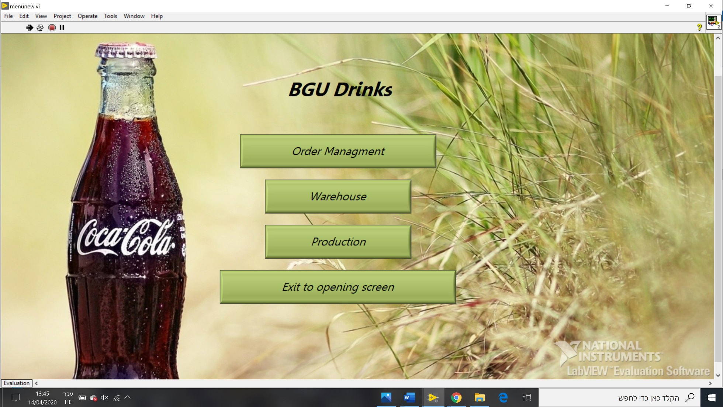**מסך תפריט ראשי :**

הגדרת משתנים:

|  |  |  |
| --- | --- | --- |
| **שם משתנה** | **תיאור** | **קלט\פלט** |
| Order management | כפתור מעבר למסך ניהול הזמנות | קלט |
| Warehouse | כפתור מעבר למסך מחסן | קלט |
| Production | כפתור מעבר למסך ניהול הייצור | קלט |
| Exit to opening screen | כפתור מעבר למסך הפתיחה | קלט |

תיעוד קוד :

התפריט הראשי מורכב מלולאת While שבתוכה 3 לולאות Case. כל כפתור מלבד Exit to opening screen מחווט אל הCase המתאים לו. כל הכפתורים נמצאים במצב Switch until release וכאשר לוחצים אליהם מתבצע הקטע קוד הכתוב בתוכם במצב True. במצב True בכל Case נמצא הSubVI המתאים לו וכך כאשר לוחצים על הכפתור נפתח המסך המתאים. כל SubVI נמצאים במצב שהם נפתחים כאשר קוראים להם ונסגרים כאשר התוכנית שלהם נעצרת.

כפתור ה Exit to opening screen- כפתור זה בדומה לכפתור ה Back to menuמחווט ללולאת הWhile כך שכאשר לוחצים עליו התוכנית נעצרת ומועברת לקטע הקוד ממנו הגיעה, מסך הפתיחה.

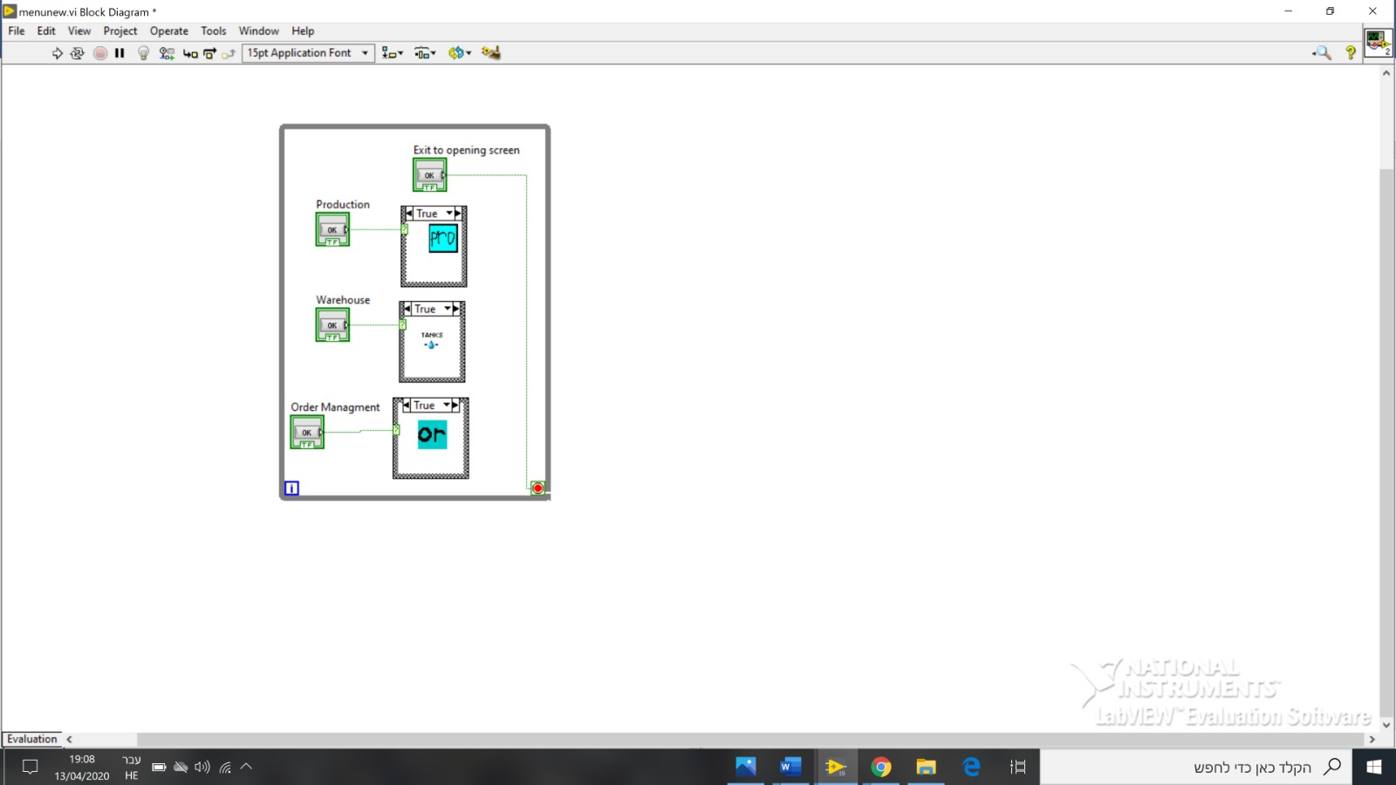

**מסך מחסן –**

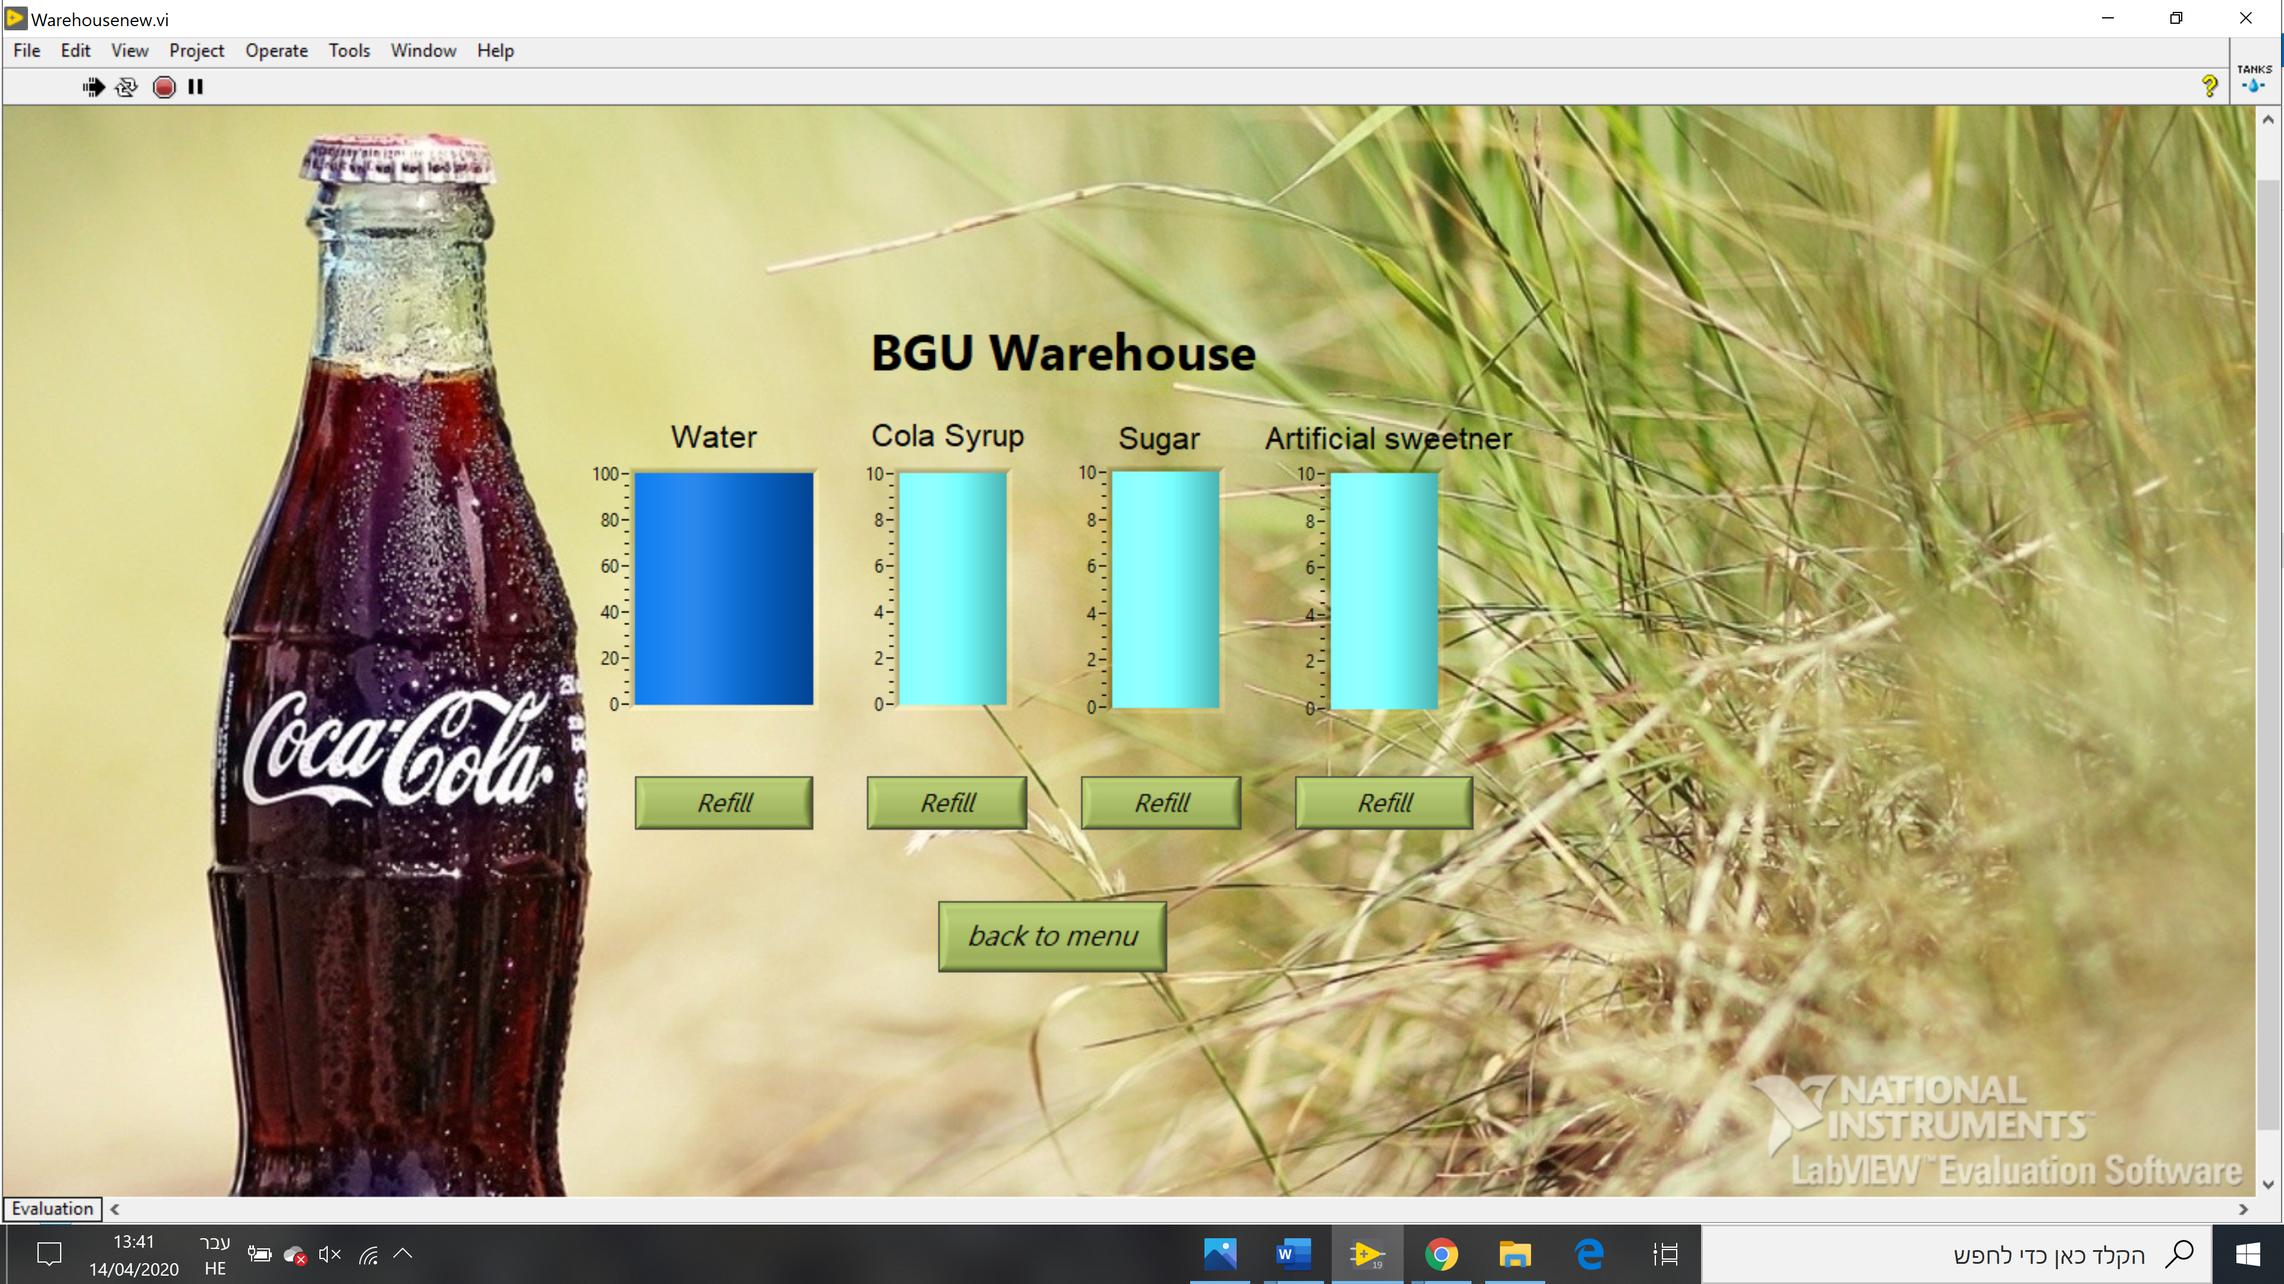

הגדרת משתנים:

|  |  |  |
| --- | --- | --- |
| **שם משתנה** | **תיאור** | **קלט\פלט** |
| Water tank | תצוגה של מיכל המים | פלט |
| Syrup tank | תצוגה של מיכל הסירופ קולה | פלט |
| Sugar tank | תצוגה של מיכל הסוכר | פלט |
| Artificial sweetener tank | תצוגה של מיכל הממתיק המלאכותי | פלט |
| Refill water | לחצן שמשמש למילוי מיכל המים | קלט |
| Refill Syrup | לחצן שמשמש למילוי מיכל הסירופ קולה | קלט |
| Refill Sugar | לחצן שמשמש למילוי מיכל הסוכר | קלט |
| Refill Artificial Sweetener | לחצן שמשמש למילוי מיכל הממתיק המלאכותי | קלט |
| Back to menu | לחצן אשר סוגר את מסך המחסן ופותך את מסך התפריט | קלט |
| Syrup | משתנה גלובלי של ערכי הסירופ | פלט/ קלט |
| Sugar | משתנה גלובלי של ערכי הסוכר | פלט/ קלט |
| Water | משתנה גלובלי של ערכי המים | פלט/ קלט |
| Sweetener | משתנה גלובלי של ערכי הממתיק המלאכותי | פלט/ קלט |

תיעוד קוד:

מסך המחסן מורכב מSequence המחולק לשלושה חלקים.

חלק 1 – העברת פרמטרים מהמשתנה הגלובלי למכלים המוצגים במסך המחסן. בחלק זה מועבר הנתונים ממסך ניהול הייצור למסך זה.

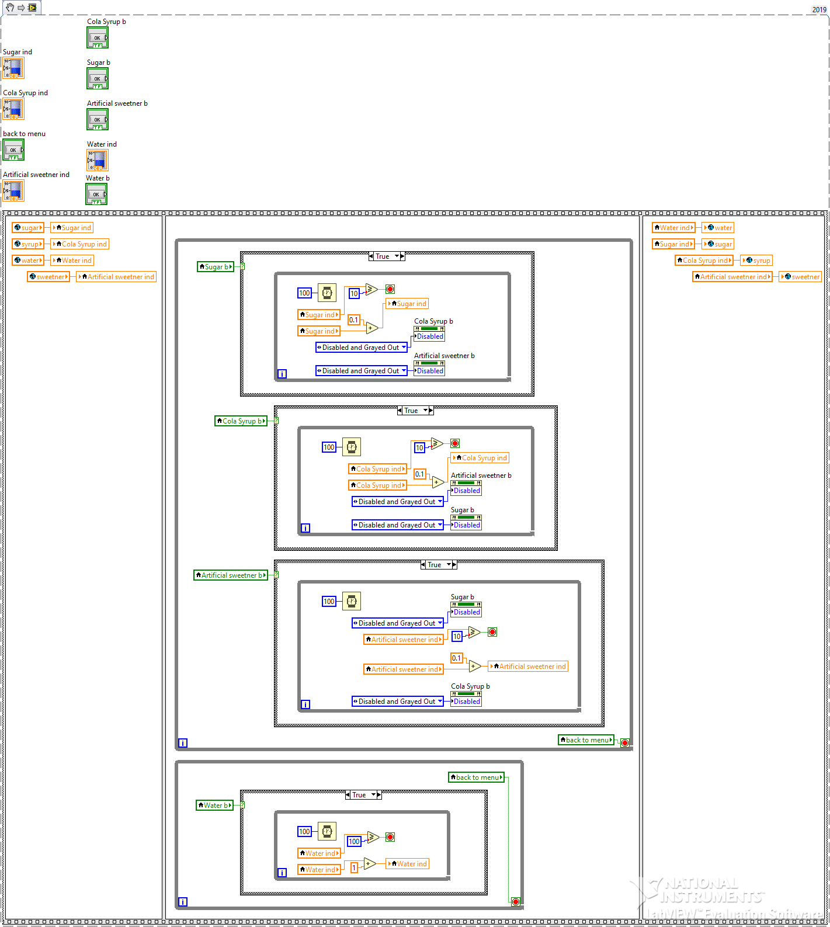

חלק 2- חלק זה של הSequence מורכב משתי לולאות While אחת מכילה את תהליכי המילוי של כל המכלים מלבד מכל המים והשנייה מכילה את תהליך המילוי של מכל המים.תהליך המילוי של כל מכל מורכב מCase שמחובר לכפתור הRefill המתאים לו. במצב של לחיצה על הכפתור לולאת הCase תהיה במצב של True , במצב זה מתרחש תהליך המילוי ועבור מכלים סירופ, סוכר וממתיק מלאכותי גם מתבצע הפיכה של 2 כפתורים לבלתי ניתנים ללחיצה. תהליך המילוי של המכל מתבצע בתוך לולאת While נוספת אשר בכל איטרציה שלה מוסיפה 0.1 ליטר למכל מלבד מכל המים אשר מוסיפים לו 1 ליטרים, ומשתנה Wait שגורם להשהיה של 0.1 שניות בין איטרציה לאיטרציה כך שהמכלים מתמלאים בקצב של 10 ליטר לשנייה עבור מים וליטר לשנייה עבור שאר המכלים.



תנאי העצירה של כל לולאת While הינו כאשר המכל מגיע לערך גדול/שווה לערכו המקסימלי (100 עבור מים ו10 עבור שאר המעלים).

כיוון שכפתורי הRefill נמצאים במצב Switch until release בעת סיום לולאת הWhile לולאת הCase נמצאת במצב False. במצב זה הכפתורים הרלוונטיים מועברים למצב Enable.

חלק 3 – בחלק זה מועבר פרמטרים מהמכלים המוצגים במחסן למשתנים הגלובליים על מנת שהערכים יועברו למסך ניהול הייצור.



כפתור Back to menu- כפתור זה מחובר ל2 לולאות הWhile במסך. לחיצה על כפתור זה תסיים את ריצת מסך זה והוא יוחזר לקטע הקוד ממנו הגיע, מסך התפריט הראשי.

**מסך מכלים גלובליים-**

מסך זה מורכב מ4 מכלים, המטרה שלו הינה להעביר את המידע אודות כמות החומר במכלים בין מסכי המחסן וניהול הייצור. משתנים אילו נמצאים גם במסך ניהול הייצור וגם במסך המחסן. כך למעשה בעזרת משתנים גלובלים אלו אנו מקשרים את כל כמות חומרי הגלם בכל זמן נתון בין שני הsub VI השונים.

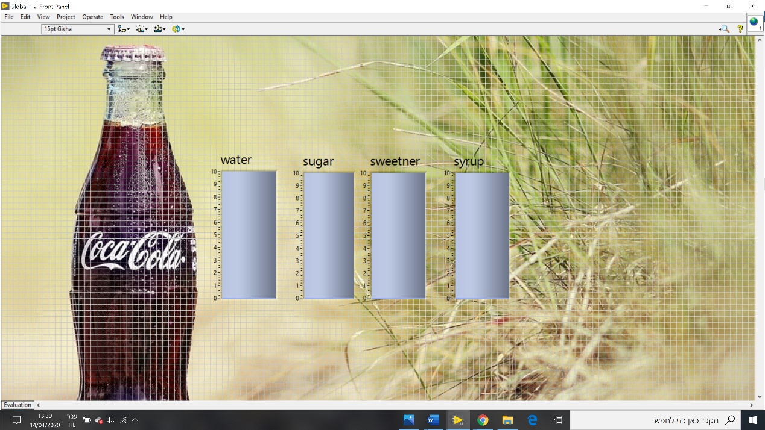

**מסך הזמנות:**

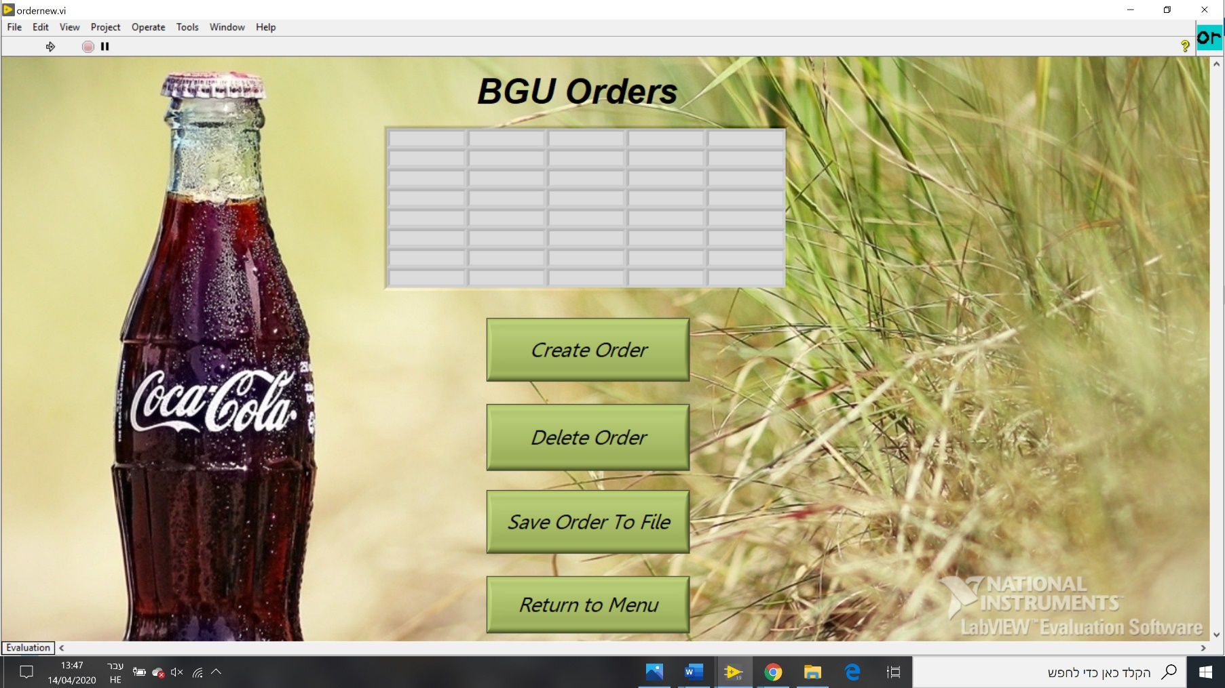

הגדרת משתנים:

|  |  |  |
| --- | --- | --- |
| **שם משתנה** | **תיאור** | **קלט\פלט** |
| BGU drinks | תצוגת כותרת של מסך ההזמנות | פלט |
| array | מערך דו מימדי שמייצג טבלה שמרכזת את כל ההזמנות ששמורות במערכת בזמן זה. הטבלה תסונכרן עם טבלת אקסל באותה תיקייה ותהיה עדכנית בכל רגע נתון להזמנות שיש להפיק במסך הייצור. לטבלה אפשר להכניס הזמנות חדשות, למחוק הזמנות קיימות בטרם הפקתן וכן שמירה לאקסל בסוף כל רצף פעולות. | קלט |
| Create order button | כפתור המוביל לתהליך יצירת הזמנה חדשה. | קלט |
| delete order button | כפתור המוביל לתהליך מחיקת הזמנה קיימת. | קלט |
| Save order to file | כפתור המוביל לתהליך סנכרון טבלת ההזמנות עם האקסל. לחיצה על הכפתור גורמת לעדכון המידע באקסל (יצור לאקסל) לפי הטבלה שרשומה במסך. | קלט |
| Return to menu | כפתור המוביל לחזרה לתפריט הראשי | קלט |
| Costumer name | רשימה מגוללת של ערכים קבועים מסוג "string" שהם מציגים את שמות הלקוחות שהזמינו את ההזמנה | קלט |
| Product type | רשימה מגוללת של ערכים קבועים מסוג "string" שהם מציגים את סוגי המוצרים שהלקוח יכול לבצע מהם הזמנה. | קלט |
| Package type | רשימה מגוללת של ערכים קבועים מסוג "string" שהם מציגים את כמות המוצר בליטרים שהלקוח יכול לבצע מהם הזמנה. | קלט |
| quantity | תיבת טקסט שהמשתמש מזין את כמות המוצרים שהוא רוצה לבצע הזמנה. לכמות יש הגבלות ובמידה והוא חורג מהכמות האפשרית ישנה הודעת חריגה | קלט |
| Complete order | כפתור המבצע תהליך של הכנסת ההזמנה החדשה למאגר ההזמנות הקיים במידה והקלטים הרלוונטיים שהוכנסו חוקיים. | קלט |
| cancel | כפתור יציאה מהתצוגה הזמנית וחזרה לתפריט בדף ההזמנות הראשי |  |
| Order to delete | רשימה מגוללת של ערכים קבועים מסוג "int" שהם מציגים מספרי ההזמנות העדכניות האופציונאלים למחיקה. | קלט |
| delete | כפתור המבצע תהליך מחיקת ההזמנה שהלקוח בחר מהטבלה | קלט |
| Liter limit | משתנה עזר בקוד האוכף את כמות מקסימלית להזמנה המוגבלת ע"י גודלו של מיכל הערבוב (50 ליטר) ונפח הבקבוק המוזמן. | פלט |
| Num of rows | משתנה עזר שבודק את כמות השורות (מספר ההזמנות) בכל רגע נתון בטבלה | פלט |
| MaxOrderNum+1Actual | משתנה עזר הפולט את מספר ההזמנה הבאה שתיווצר כתלות במספרי ההזמנה העכשוויים. | פלט |
| Appended path | נתיב יחסי המשמש לקרוא קובץ חיצוני (במקרה שלנו טבלת אקסל) |  |

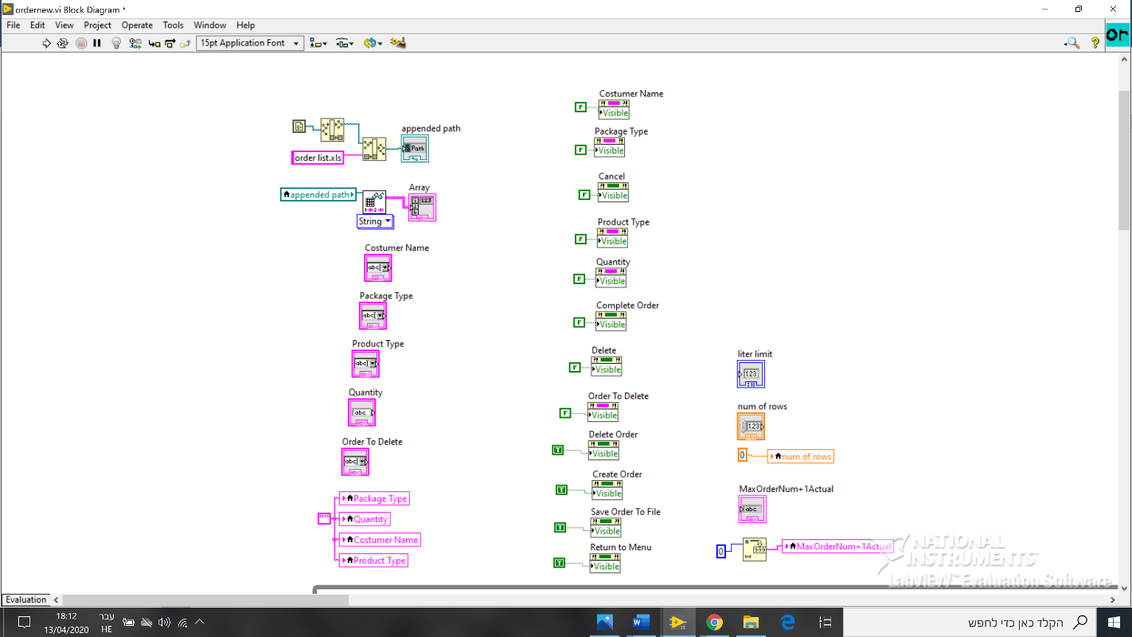תיעוד קוד:

כאשר אנו מריצים את התוכנית, לאחר אתחול המשתנים כל הפעולות מבוצעות בתוך לולאת WHILE אחת גדולה שתיעצר אם המשתמש יילחץ על כפתור Return to menu. במקרה זה הריצה תיפסק, המסך ייסגר והמשתמש יועבר בחזרה לתפריט הראשי. מחוץ ללולאת הWHILE הראשית ישנו תהליך של "אתחול משתנים" שבו אנו חופשים רק את כפתורי התפריט הראשי, מאפסים משתנים, וישנה פעולה של קריאה מקובץ אקסל העונה לשם "order list" והעברת המידע ממנו אל תוך המערך הדו מימדי בתוכנית. המערך הדו מימדי ייצג את טבלת ההזמנות העדכנית.

בתוך לולאת הWHILE שבקוד ישנם האלמנים הבאים:

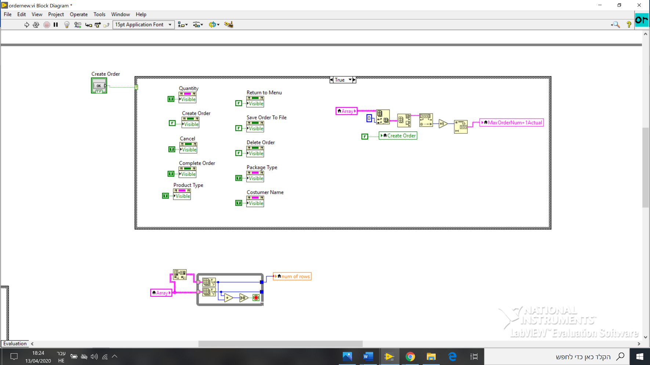תהליך לחיצה על **Create order button**:

בעת לחיצה על כפתור יצירת הזמנה, הקוד נכנס לCASE שמקבל TRUE וכך תחילה אנו מטפלים בנראות התצוגה, כשאנחנו מעלימים את כפתורי תפריט ההזמנות וחושפים את האובייקטים הרלוונטים לביצוע ההזמנה. למשתמש כעת מוצגים 3 רשימות מגוללות ושדה טקסט שעליהן הרחבנו בהגדרת המשתנים, ולאחר שיזין את כל הערכים המתאימים הוא ילחץ על כפתור השלמת הזמנה. בנוסף על כך, מתבצע תהליך של חישוב מספר ההזמנה הבאה שתיכנס לאינדקס בעמודה ה0 והשורה הריקה הבאה, על ידי לקיחת העמודה האפס בלבד, הוצאת המספר המקסימלי בה, הוספת 1 לערך זה ושמירת מספר זה להמשך.

בנוסף, מחוץ לCASE מתבצע תהליך חשוב בין חלק זה לשלב הבא של הוצאת מספר השורות העדכני בכל רגע נתון. לערך זה נוסיף את ההזמנה הבאה:

תהליך לחיצה על **Complete order**:

לפני שנראה את תיעוד הקוד לכפתור זה, נתייחס לCASE מיוחד שיצרנו על מנת לאכוף את הגבלת הכמות שיש למשתמש. הקייס בודק האם המוצר הוא חצי ליטר או ליטר וחצי, בודק אם סך הכמות שהזמין כפול הליטרים גדולה מ50. אם כן, אנו מאפסים את השדות שמילא ומציגים למשתמש הודעת שגיאה. אם הכמות קטנה מ50 (תקין) אנו נותנים ערך "0" למשתנה הזמני liter limit, שבעזרתו יוכל ללחוץ על השלמת הזמנה והתהליך יתבצע.

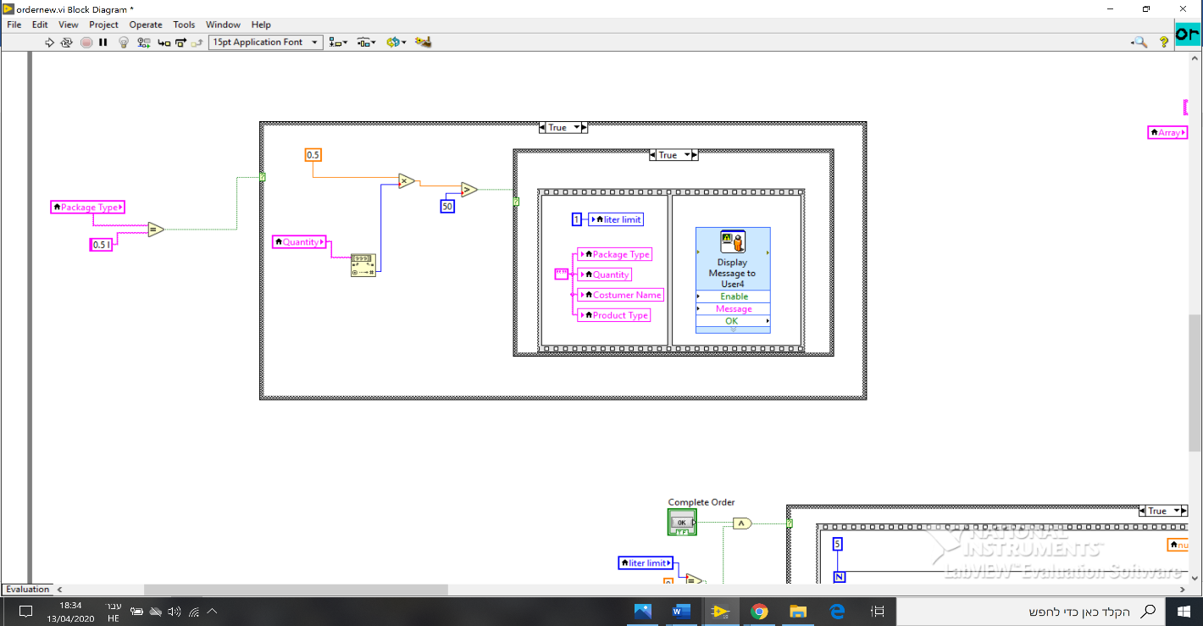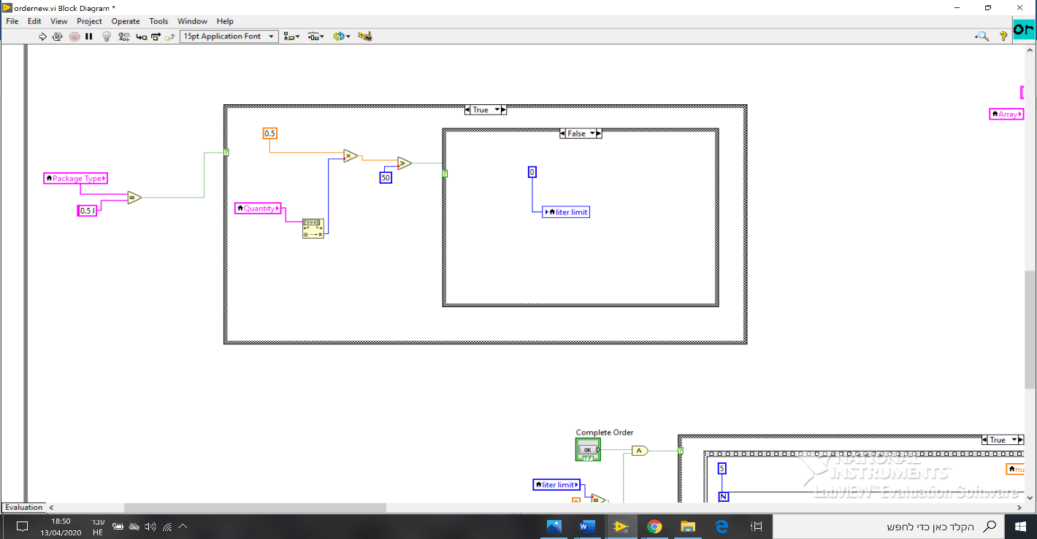

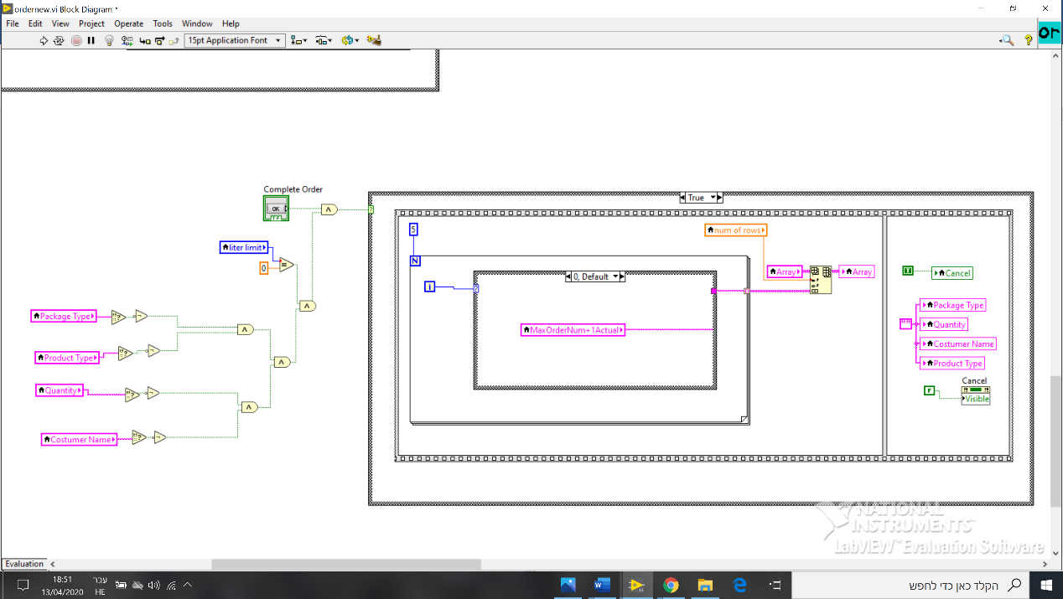כעת נתבונן בCASE של השלמת ההזמנה. על מנת להיכנס לCASE מספר תנאים צריכים להתקיים: התנאי שהוסבר מקודם לגבי הכמות המוזמנת (אם liter limit = 0), ובנוסף בדיקה שכל השדות ממולאים. במידה וכן, אנו נכנסים לתהליך.

בתהליך אנו רואים כי יש SEQUENCE של שני חלקים, כאשר בשלב הראשון המחשב רץ בלולאת FOR מ0 עד 5 (4 קלטים של המשתמש + מספר ההזמנה) על כל הערכים שהמשתמש הכניס לגבי ההזמנה, הערכים יוצאים מלולאת הFOR כמערך (שורה), ולאחר מכן מוכנסים למערך לשורה אחת אחרי מספר השורות שיש כרגע (לפי משתנה num of rows שהוסבר לעיל). לאחר מכן בFRAME הבא אנו מאפסים את הערכים של הקלט משתמש ויוצאים חזרה לתפריט ההזמנות הראשי ע"י הCANCEL.

תהליך לחיצה על **delete order**:

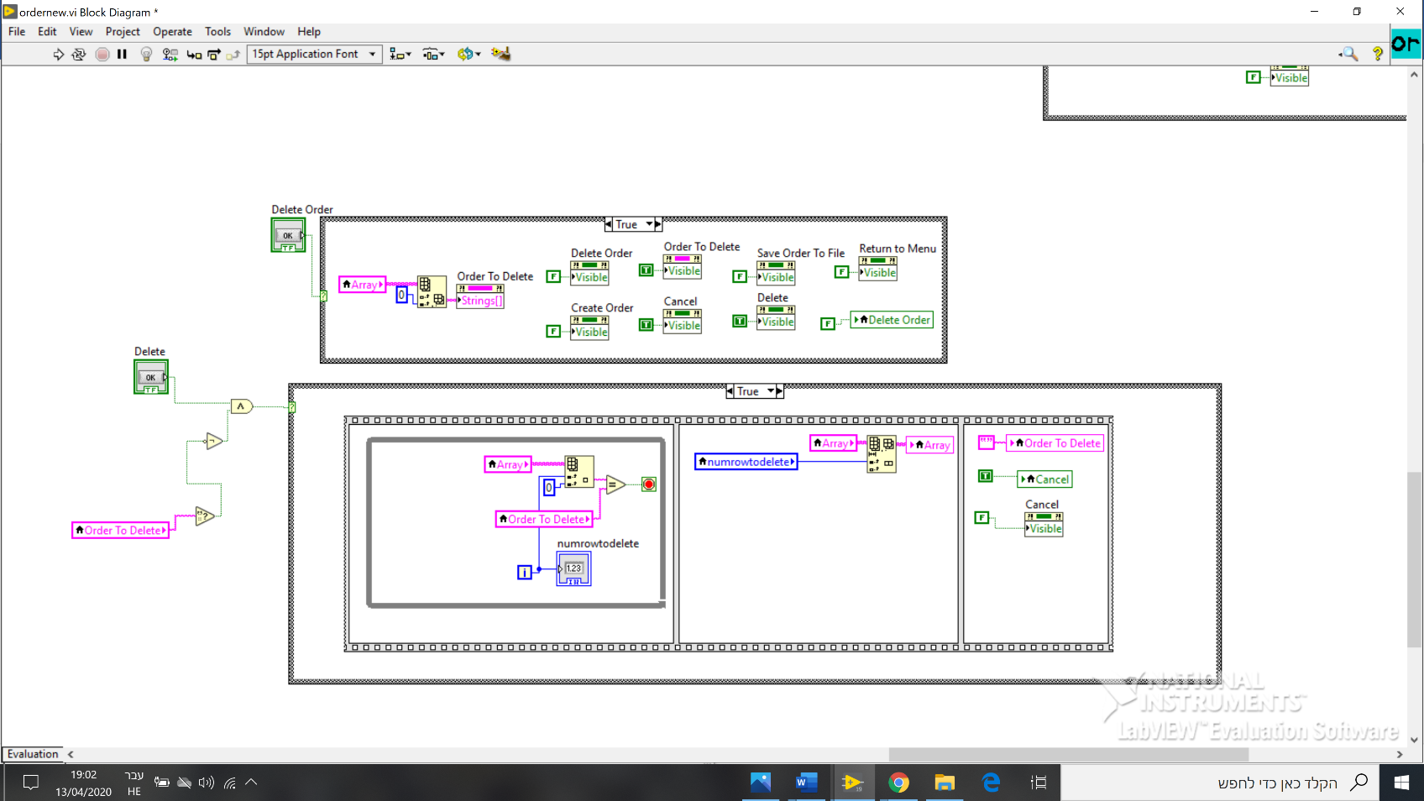בעת לחיצת המשתמש על כפתור זה, אנו תחילה נרצה לשנות את נראות התצוגה כך שנעלים את כפתורי התפריט הזמנות ונחשוף את הרשימה המגוללת של בחירת ההזמנה למחיקה, וכפתורים של מחיקת ההזמנה או חזרה לתפריט ההזמנות (CANCEL). בנוסף בCASE של לחיצת על כפתור הDELETE ORDER אנו מכניסים לרשימה המגוללת את המספרי ההזמנות (העמודה ה0 במערך שלנו שמייצג את הטבלה).

תהליך לחיצה על **delete**:

על מנת להיכנס לCASE של כפתור זה, תחילה יש תנאי שהמשתמש יבחר באחת האופציות ברשימה (תנאי שהוא לחץ על הכפתור וגם הערך ברשימה לא ריק). לאחר מכן, ישנו SWQUENCE של שלושה שלבים: בשלב הראשון ישנה לולאת WHILE שמוצאת לנו באיזה שורה ממוקמת מספר ההזמנה שברצוננו למחוק (הריצה ה-i היא למעשה מספר השורה הנדרשת, וכאשר מספר ההזמנה שווה למספר בעמודה שאנו רצים עליה הלולאה נגמרת). אנו שומרים את ערך זה ומשתמשים בו בשלב השני, כאשר אנו מוחקים מהמערך הדו מימדי את השורה שמצאנו את מספרה לפני כן. בשלב האחרון מאפסים את השדה ברשימה המגוללת ויוצאים חזרה דרך השמת TRUE לכפתור הCANCEL.

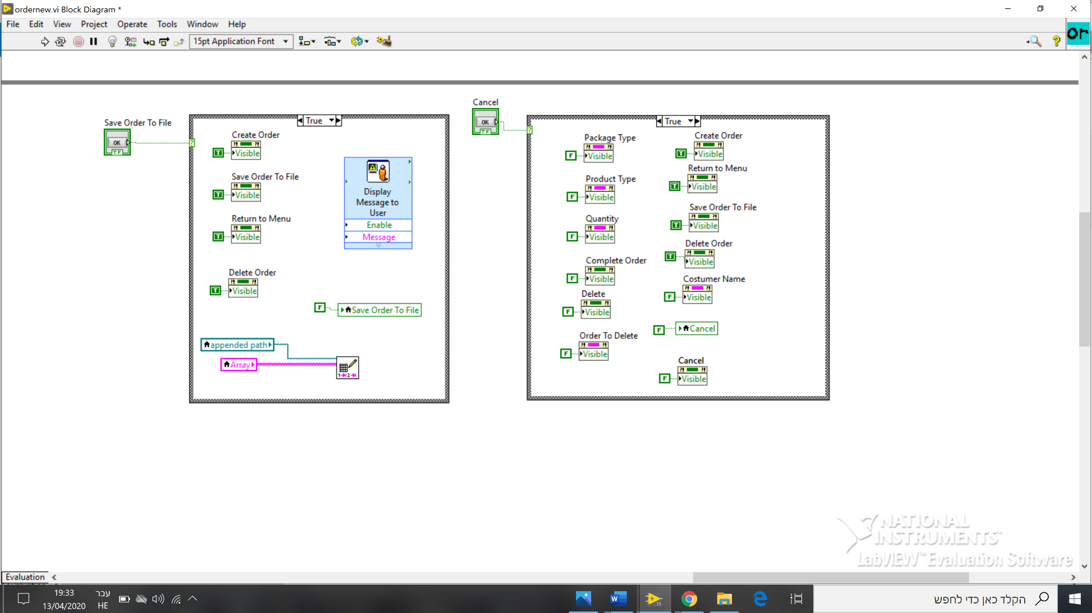תהליך לחיצה על **save order to file**:

בעת לחיצה על כפתור זה, מבחינת התצוגה אנו נשארים באותה נראות, פרט להודעה שקופצת למשתמש לגבי שמירת טבלת ההזמנות העדכנית. מבחינת פעולות המחשב, המערכת משתמשת בנתיב היחסי ומעדכנת את המערך הדו מימדי שבתוכנית (המייצג את טבלת ההזמנות) באקסל.

תהליך לחיצה על **cancel**:

כפתור זה כאמור נחשף למשתמש כאשר הוא בתצוגת ביצוע הזמנה או מחיקת הזמנה. כפתור זה משמש עבור משתמש בכדי לצאת למסך הראשי, כאשר הוא מעלים את נראות כלל הכפתורים האחרים וחושף רק את התפריט הראשי.

**מסך הפתיחה –**

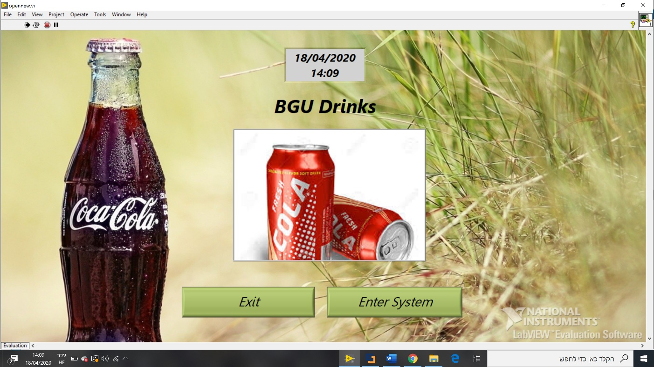

|  |  |  |
| --- | --- | --- |
| שם משתנה | תיאור | קלט\פלט |
| enter | כפתור כניסה לתפריט הראשי | קלט |
| exit | כפתור לסגירת התוכנית | קלט |
| Date/time string | כפתור המציין את התאריך והשעה של הרגע בו המשתמש נכנס לתוכנית | פלט |

תיעוד קוד:

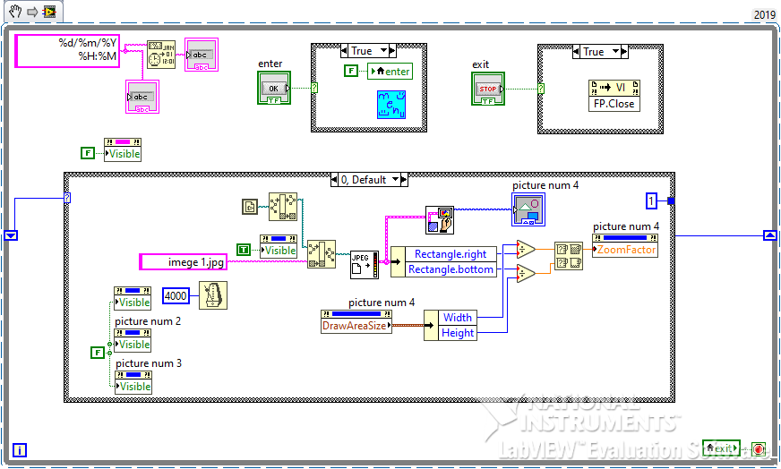מסך הפתיחה כולו כתוב בתוך לולאת WHILE גדולה המכילה את כל האלמנטים. בלולאה יש שני CASES אשר מקושרים לכפתורי הלחיצה שחשופים למשתמש עם כניסתו למערכת. אם המשתמש לוחץ על כפתורenter , ערכו מקבל true והוא נשלח לsub VI של התפריט הראשי, ממנו ימשיך וינהל את התוכנית. אם המשתמש ילחץ על כפתור exit, הדף ייעצר והתוכנית תסתיים . מלבד שני הכפתורים ישנו את האלמנט מצד שמאל עליון אשר מראה במסך את התאריך והשעה העדכניים.

בנוסף, הCASE האחרון והגדול גורם להשמת התמונות הרצויות מהנתיב היחסי (כפי שהסברנו בעמודים קודמים) וגורם להצגתן והחלפתן. הCASE מחובר לshift register אשר גורם לתנאי להתחלף כל 4 שניות (בעזרת השעון בפנים שערכו 4000). תהליך השמת התמונות מתחיל בהכנסתה של שם התמונה מהנתיב היחסי וקריאתה. לאחר מכן אנו מטפלים בשינוי הגודל כתלות בתמונה, כאשר אנו מכניסים את פרופורציית התמונה ומוציאים את ערכה המקסימלי (לאחר התייחסות שונה בחילוק לאורך המלבן ורוחב המלבן הנדרשים). כך אנו מבצעים במקביל גם את הכנסת התמונה עצמה (ההסתעפות העליונה) וגם את קביעת גודלה הרצוי שיוצג. לאחר 4 שניות, התנאי מתחלף ואותו תהליך קורה בתמונה הבאה, וכך הלאה.

**מסך ניהול הייצור -**

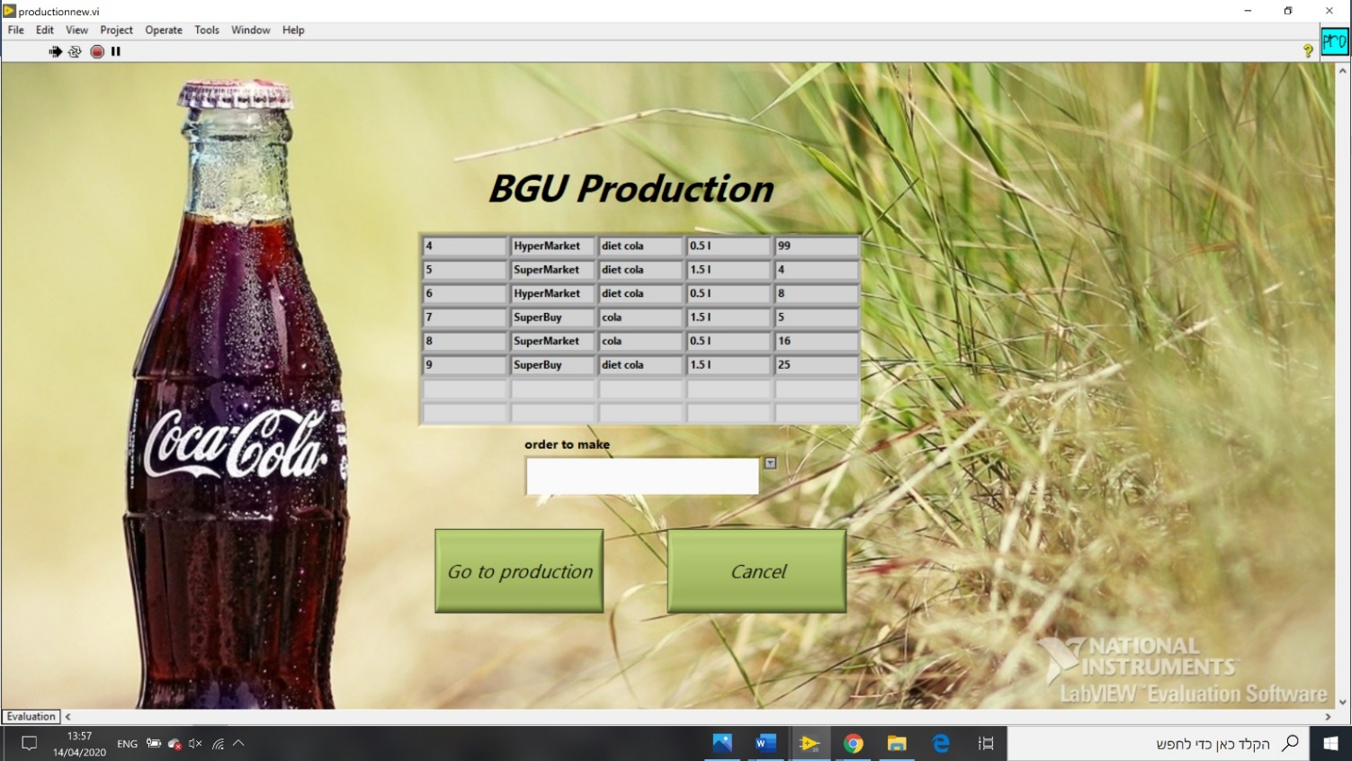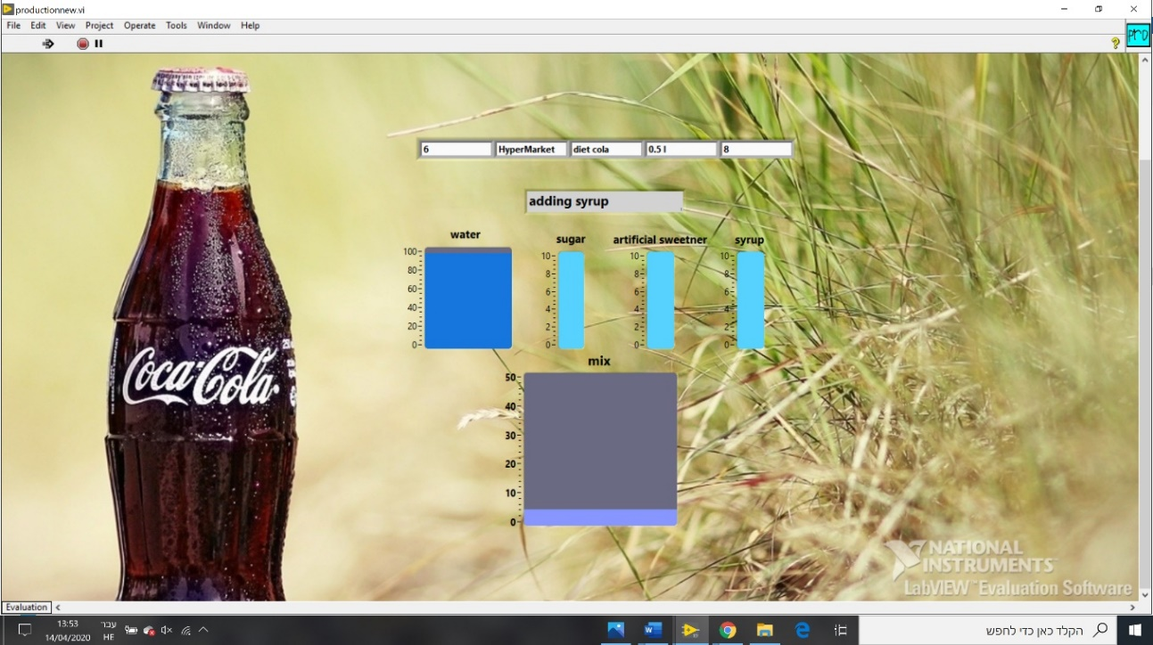

|  |  |  |
| --- | --- | --- |
| **שם משתנה** | **תיאור** | **קלט\פלט** |
| Water tank | תצוגה של מיכל המים | פלט |
| Syrup tank | תצוגה של מיכל הסירופ קולה | פלט |
| Sugar tank | תצוגה של מיכל הסוכר | פלט |
| Artificial sweetener tank | תצוגה של מיכל הממתיק המלאכותי | פלט |

הגדרת משתנים:

|  |  |  |
| --- | --- | --- |
| Cancel | משתנה בוליאני מוסתר שמסיים את התוכנית ומחזיר לתפריט הראשי כאשר התהליך הייצור מגיע לסופו/ המשתמש בוחר לייצר הזמנה שאין מספיק חומרי גלם על מנת לייצר אותה. | משתנה עזר |
| Cancel button | לחצן שמשמש לסגירת מסך ניהול הייצור וחזרה לתפריט הראשי. | קלט |
| Liters for this order | משתנה נומרי מוסתר השווה לסך הליטרים בהזמנה שהמשתמש בחר(כמות כפול גודל הבקבוק). | משתנה עזר |
| Status | משתנה מסוג string המציג את השלב בייצור שבו ההזמנה נמצאת. | פלט |
| 0.5L/1.5L | משתנה נומרי מוסתר השווה לגודל הבקבוקים שהוזמנו לייצור (0.5 ליטר או 1.5 ליטר). | משתנה עזר |
| Mix | תצוגה של מיכל הערבוב | פלט/ קלט |
| Order to make | משתנה מסוג string המציג את מספר ההזמה אותו המשתמש בחר.. | פלט/ קלט |
| Quantity | משתנה נומרי מוסתר השווה לכמות הבקבוקים בהזמנה. | פלט/ קלט |
| Water per cola/diet | משתנה נומרי מוסתר השווה לכמות המים הדרושים להזמנה אותה הזמינו. | פלט/ קלט |
| Sugar per cola/ diet | משתנה נומרי מוסתר השווה לכמות הסוכר הדרושים להזמנה אותה הזמינו. | משתנה עזר |
| Artificial sweetener per cola/ diet | משתנה נומרי מוסתר השווה לכמות הממתיק המלאכותי הדרושים להזמנה אותה הזמינו. | משתנה עזר |
| Syrup per cola/ diet | משתנה נומרי מוסתר השווה לכמות הסירופ הדרושים להזמנה אותה הזמינו. | משתנה עזר |
| Filling bottles | מערך המייצג את התמלאות הבקבוקים בINT | פלט |
| Go to production | לחצן שמשמש לשליחת ההזמנה הרצויה לייצור | קלט |
| Array 5 | מערך בגודל 5 המורכב מ5 נורות בעלי מצבים FALSE ,TRUE.מציג את התקדמות מילוי כל בקבוק עבור בקבוקים של 0.5 ליטר | פלט |
| Array 15 | מערך בגודל 15 המורכב מ15 נורות בעלי מצבים FALSE ,TRUE.מציג את התקדמות מילוי כל בקבוק עבור בקבוקים של 1.5 ליטר | פלט |
| Boolean | לחצן המשמש לתחילת תהליך הייצור, לאחר שליחת ההזמנה הרצויה לייצור. | קלט |
| Array first | מערך דו ממדי של המכיל ערכים מסוגSTRING , מציג למשתמש בפתיחת מסך זה את רשימת ההזמנות. | פלט |
| Array second | מערך חד ממדי של המכיל ערכים מסוגSTRING , מציג למשתמש את ההזמנה אותה שלח לייצור. | פלט |
| Syrup | משתנה גלובלי של ערכי הסירופ | פלט/ קלט |
| Sugar | משתנה גלובלי של ערכי הסוכר | פלט/ קלט |
| Water | משתנה גלובלי של ערכי המים | פלט/ קלט |
| Sweetener | משתנה גלובלי של ערכי הממתיק המלאכותי | פלט/ קלט |

תיעוד קוד:

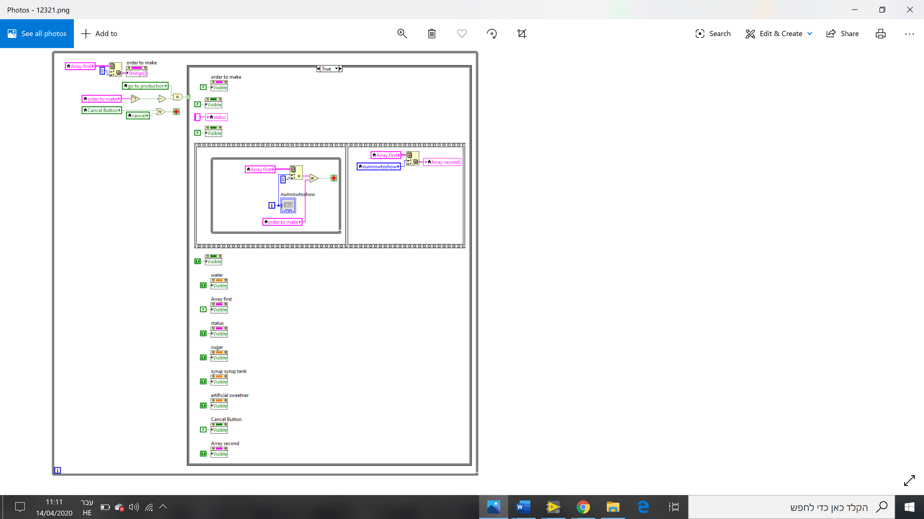מלבד ללולאה הראשית שרצה ובה קורה התהליך הראשי (שעליה נפרט בעמוד הבא) , תחילה נסביר על לולאת WHILE אשר מטפלת במערך הדו מימדי המייצג את טבלת ההזמנות שנקראת מטבלת האקסל המקושרת בנתיב היחסי לתוכנית. בתוך לולאת הWHILE- תחילה יש מעבר של העמודה הראשונה בטבלה לרשימה מגוללת של אופציות ייצור ההזמנות (order to make) מהן המשתמש יבחר את ההזמנה שברצונו לבצע. לאחר מכן יש תנאי להיכנס לCASE, והוא אם המשתמש בחר באחת האופציות מהרשימה המגוללת וגם לחץ על הכפתור go to production.

לאחר הכניסה לCASE יש שינוי בתצוגה למשתמש על ידי מספר כפתורי visible, כאשר נחשפים כפתורי ההפעלה הבאים, וטבלת ההזמנות מוחלפת לשורה הרלוונטית של מספר ההזמנה שבחר. המחשב יודע להציג זאת בעקבות הקוד שכתבנו בSEQUENCE , כאשר בFRAME הראשון יש לולאת WHILE שרצה על כל מספרי ההזמנות (העמודה ה0 בטבלת array first) וכאשר מספר ההזמנה שהמשתמש בחר שווה למספר שרץ עליו אנו שומרים משתנה זמני בשם numrowtoshow. בשלב השני, אנו מכניסים למערך עזר שני (array second) שהוא למעשה השורה שמוצגת עם מספר ההזמנה הספציפית.

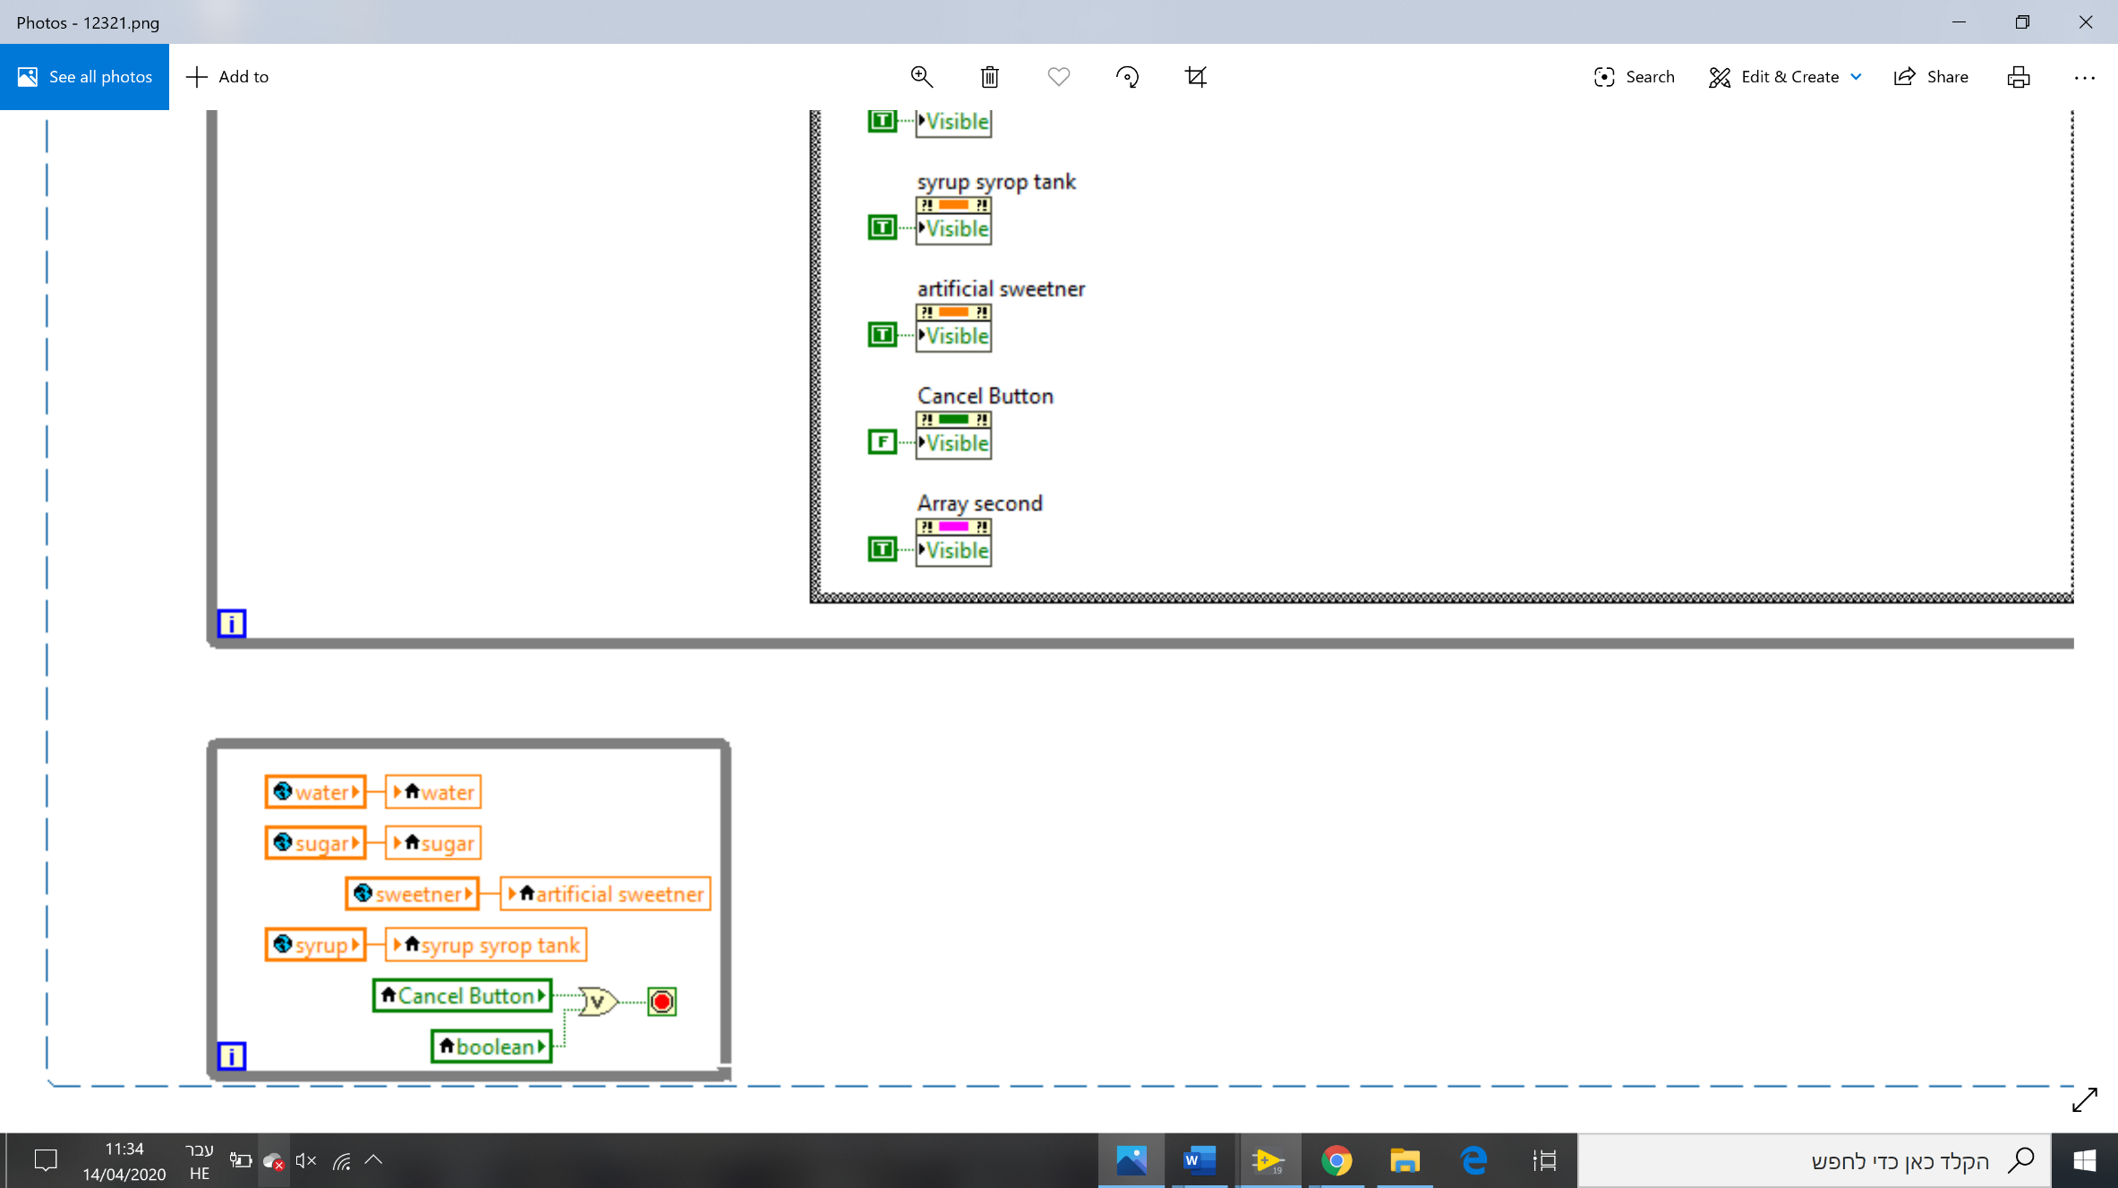מעבר ללולאה זו, ישנה עוד לולאת WHILE קטנה שתפקידה לסנכרן בין המשתנה הגלובלי שמסנכרן את ערכי הטנקים בין מסך הwarehouse למסך הproduction. תנאי העצירה שלה הוא או יציאה מהתוכנית על ידי כפתור cancel button או לחיצה על כפתור הboolean שיגרום לתחילת תהליך הייצור. במקרה זה, בעת ריקון המיכלים לצורך הייצור, אנו רוצים שהמשתנה הגלובלי לא ייעדכן, אלא רק בסוף בתהליך ייתעדכן בחזרה (כקלט) על המצב העכשווי של המיכלים לאחר ההורדה.

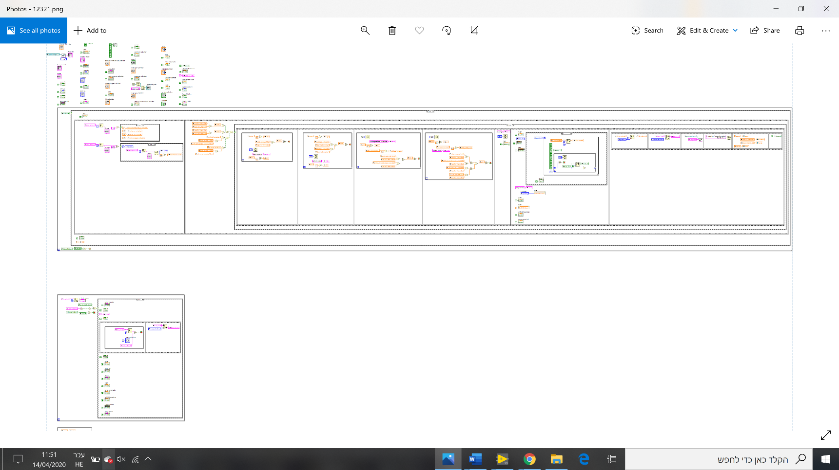**הלולאה הראשית -**

זוהי הלולאה שבה קורה תהליך הייצור הראשי, לאחר שהמשתמש בחר את ההזמנה הרצויה לייצור. בתוך הלולאת הWHILE הראשית, אנו נכנסים לCASE לאחר שהמשתמש לוחץ על הכפתור העגול (boolean). לחיצה על כפתור זה חושפת על המסך את מיכל הערבוב mix ומאפסת אותו. כעת אנו נכנסים לSEQUENCE גדול של שני חלקים. בFRAME הראשון מתרחש תהליך של בדיקת הקלט של המשתמש לגבי סוג המוצר- קולה/דיאט קולה ובקבוק 0.5 ליטר או 1.5 ליטר.

בחלק העליון של הFRAME אנו בודקים האם המוצר הוא קולה או דיאט קולה (לוקחים את האינדקס השני מהמערך עם שורת ההזמנה), ובהתאם מאתחלים את חומרי הגלם הנדרשים לייצור זה לליטר של משקה (לדוגמא עבור cola הכמות מים לייצור היא 0.87 ליטר) בעזרת התנאי ל CASE מתאים. במקרה וההזמנה היא דיאט קולה, הCASE מקבל FALSE ואז הפרמטרים מאותחלים בהתאם לדיאט.

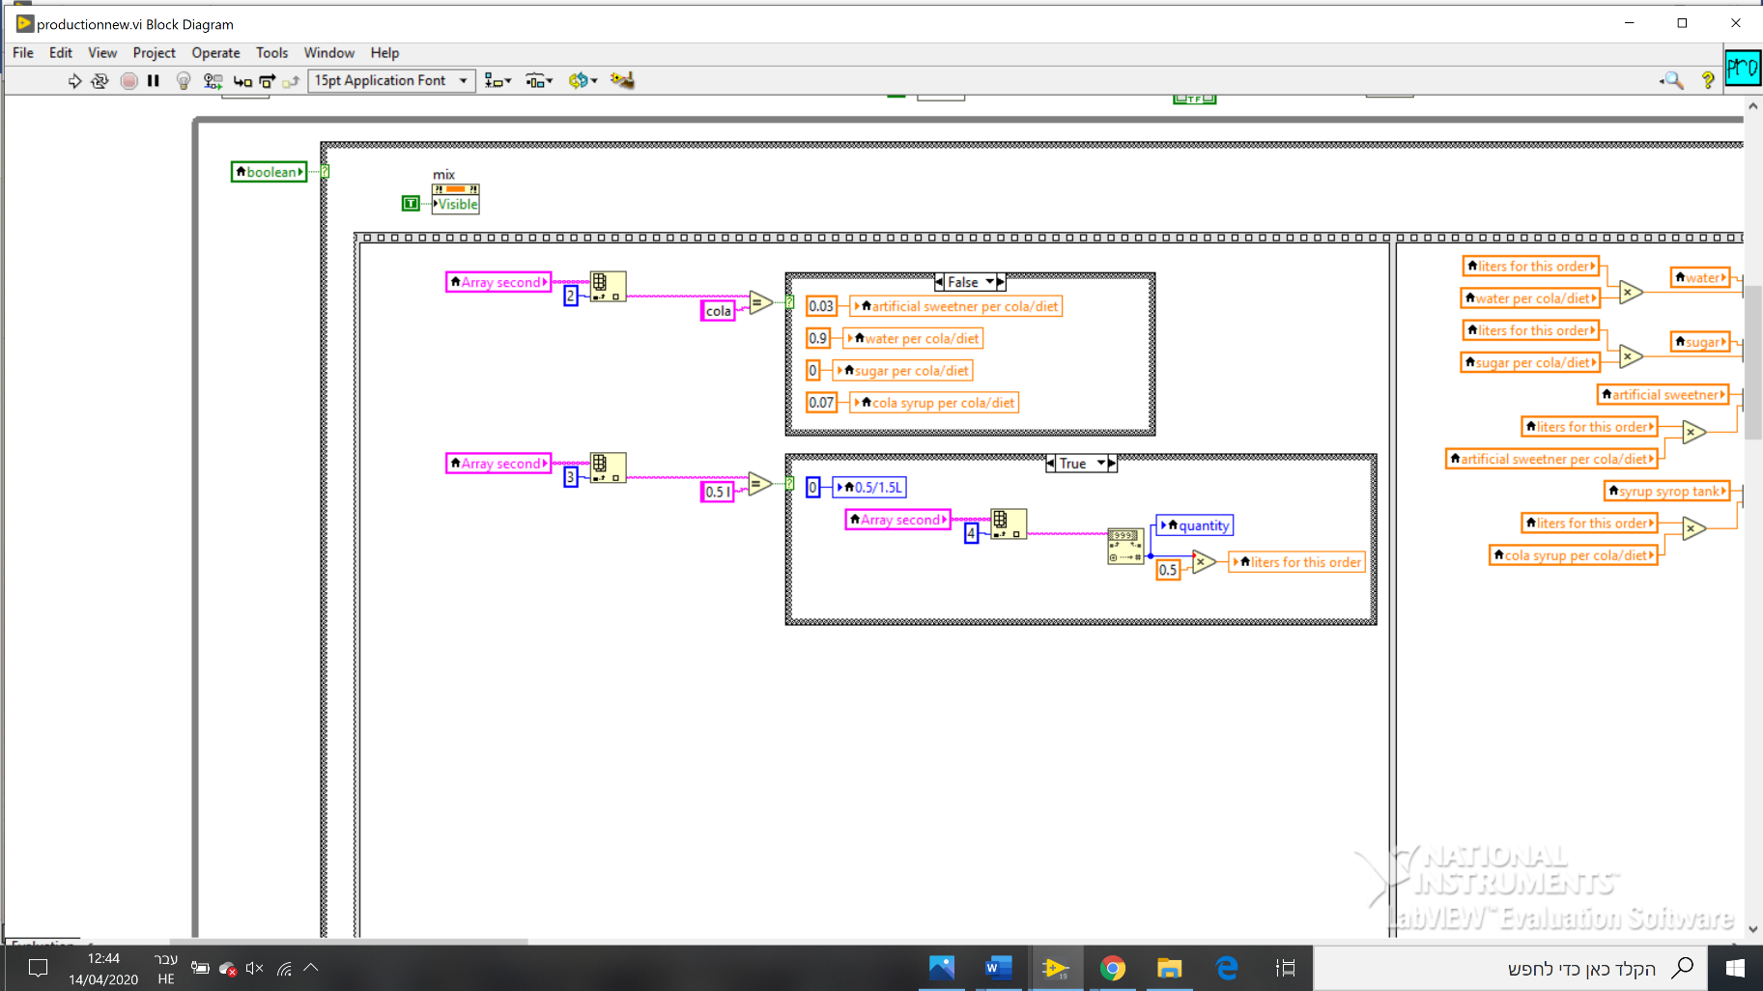

בחלק התחתון אנו בודקים האם המוצר הוא חצי ליטר או ליטר וחצי (לוקחים את האינדקס השלישי מהמערך עם שורת ההזמנה), ואז מחשבים את סך הליטרים שנייצר בהזמנה (נפח הבקבוק כפול מספר הבקבוקים שהוא ביקש) ושומרים את הערך בפרמטר litera for this order. בתוך הCASE התהליך מתבצע על ידי לקיחת האינדקס הרביעי (כמות) במערך של ההזמנה, המרת משתנים ושמירת המשתנה quantity להמשך, ובנוסף שמירת אינדקס שמוגזר כ0 או 1 כתלות בנפח המיכל שנשתמש בו בהמשך.

החלק השני של הSEQUENCE מתחיל התנאי כניסה לCASE. בתנאי זה אנו בודקים האם יש מספיק חומרי גלם במכלים על מנת לייצר את ההזמנה שאותה המשתמש בחר לייצר. כאשר המשתמש לא עומד בתנאי המשך הקוד יהיה החלק FALSE בCASE. בחלק זה אנו שולחים הודעה למשתמש שאין מספיק חומרי גלם על מנת לייצר את ההזמנה והמשתנה הבוליאני CANCEL הופך לTRUE. במצב זה כל לולאות הWHILE מפסיקות והתוכנית עוברת למסך התפריט. במידה והמכלים עומדים בתנאי החלק הבא בקוד כניסה לTRUE בCASE.

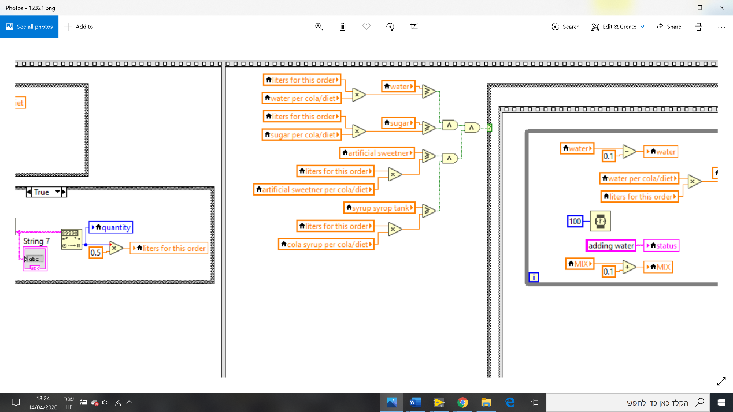

חלק זה פותח SEQUENCE שבו מתבצע כל תהליך הייצור. ארבעת החלקים הראשונים בSEQUENCE הם חלקי הקוד בהם מתבצע מילוי מיכל הMIX וריקון בהתאם להזמנה של מכלי חומרי הגלם, מים, סוכר, ממתיק מלאכותי וסירופ בהתאמה. תהליך מילוי מיכל הMIX וריקון המכלים מתבצע בדומה למילוי המכלים במסך המחסן. תנאי העצירה של כל לולאת WHILE של ריקון חומר גלם ומילוי מיכל הMIX הינו הכמות אותה דרוש מאותו חומר גלם ועוד שאר חומרי הגלם הדרושים לאותה הזמנה שכבר היו לפני.

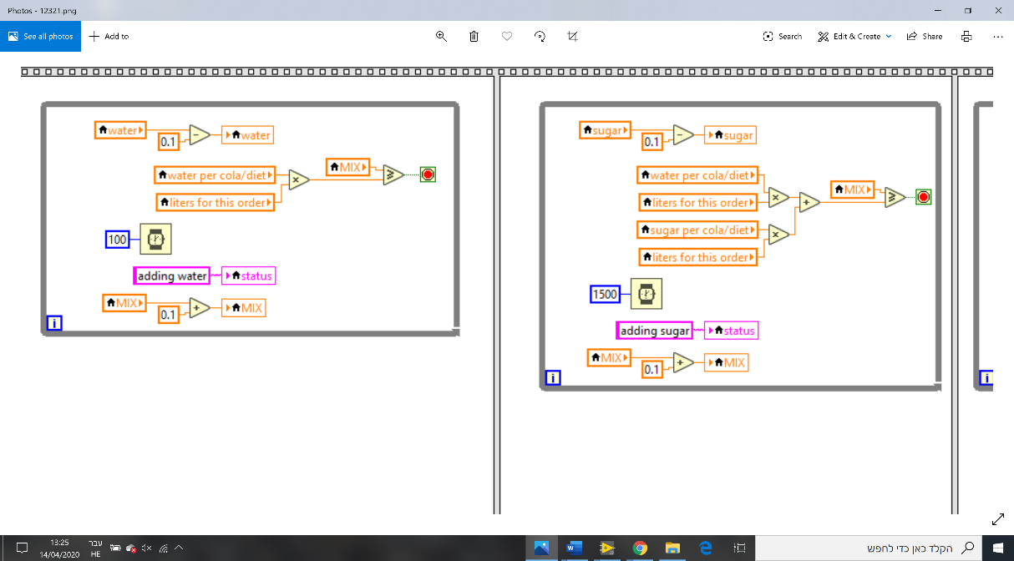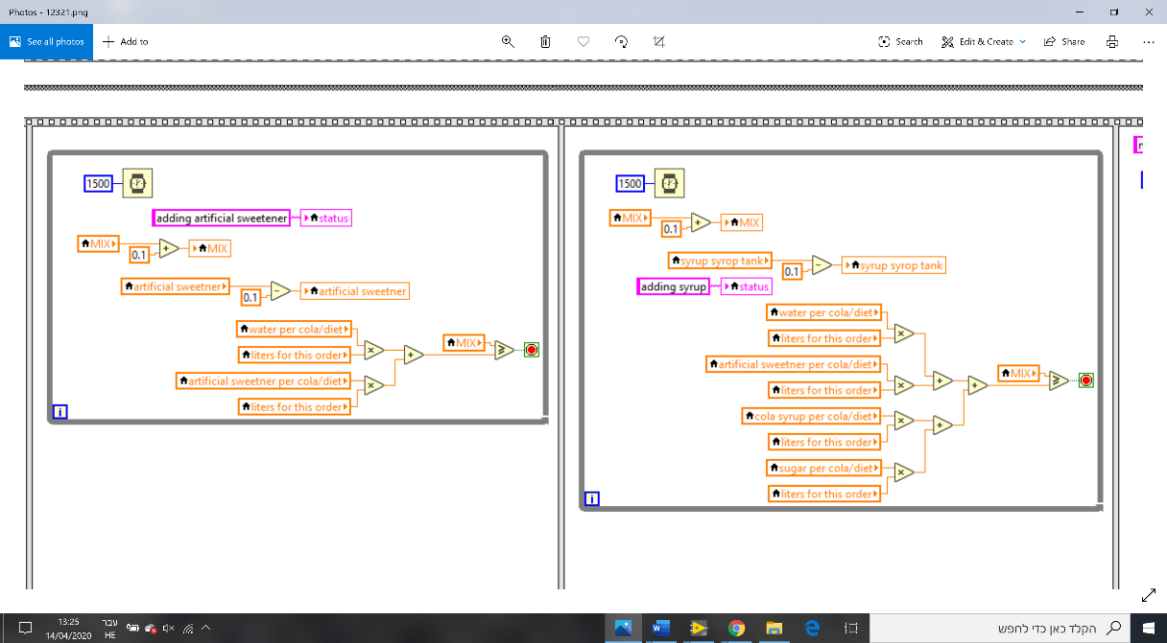

לדוגמה תנאי העצירה של תהליך ריקון מכל הסוכר ומילוי מכל הMIX הינו כמות המים הדרושה להזמנה (Quantity* Water per cola/ diet) ועד כמות הסוכר הדרושה להזמנה (Quantity* Sugar per cola/ diet). בכל לולאת WHILE יש משתנה WAIT שגורם להשהייה בין איטרציה לאיטרציה, 0.1 שניות עבור מים ו1.5 שניות עבור שאר חומרי הגלם קח שקצב מילוי וריקון המכלים יהיה ליטר לשנייה עבור מים וליטר ל15 שניות עבור שאר המכלים. על מנת להפריד בין Diet Cola לCola הגדרנו שהסוכר/ הממתיק המלאכותי הדרוש בהזמנה שאין צורך באחר מחומרי גלם אילו יהיה 0. במקרה זה אותו חומר גלם יגיע ישירות לתנאי העצירה שלו בלולאת הWHILE והקוד התקדם ללולאת הWHILE הבאה.

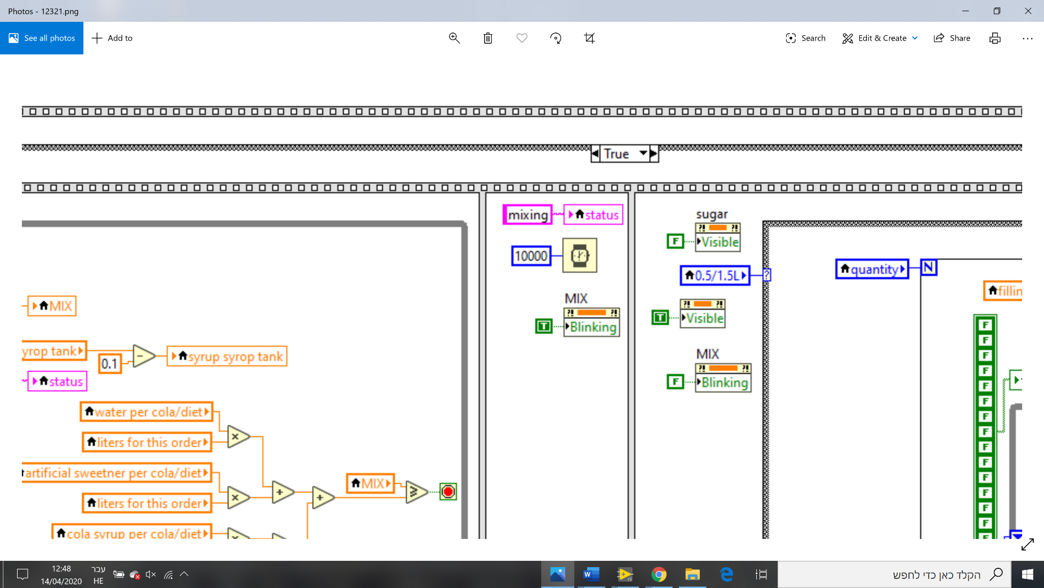לאחר מכן, יש FRAME קצר שמבצע את ההבהוב במשך 10 שניות, הסטטוס משתנה בהתאם, ולאחר 10 שניות המתנה ממשיכים לFRAME הבא.

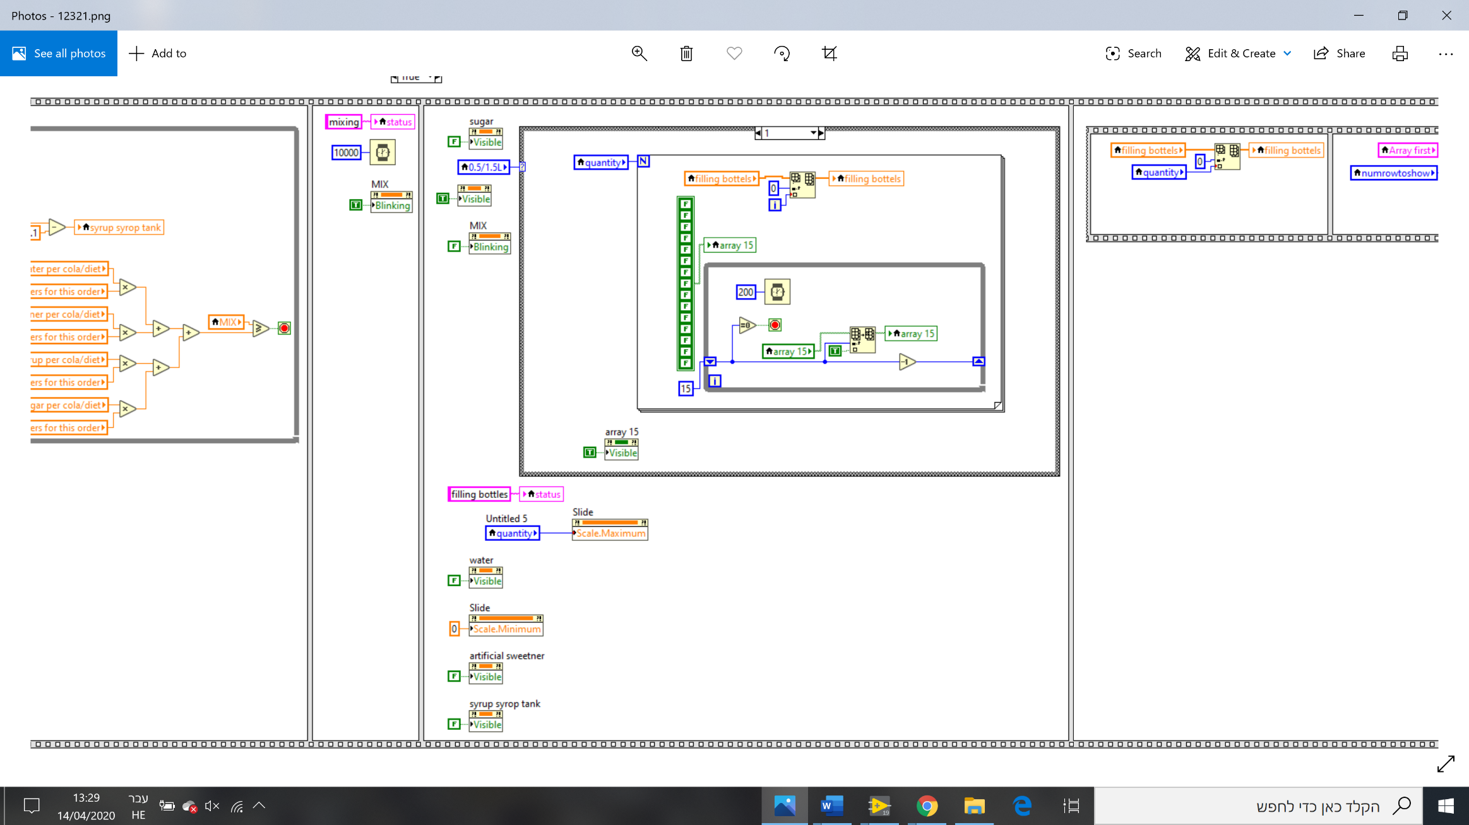בהמשך הSEQUENCE נחשף מערך הFilling bottles וCASE שהתנאי שלו הוא גודל הבקבוקים הדרושים לייצור (0.5/1.5 ליטרים). בתוך הCASE נחשף Array 15 עבור בקבוקים בגודל 1.5 וArray5 עבור בקבוקים בגודל 0.5. בנוסף יש לולאת FOR שמבצעת מספר חזרות ככמות הבקבוקים הדרושה. כל איטרציה שלה היא מכבה את הנורות בArray15/5 (מעבירה אותם למצב FASE) ומוסיף 1 למערך הfilling Bottles. בנוסף יש לולאת WHILE בתוך לולאת הFOR שבתוכה קטע הקוד האחראי על הדלקת הנורות במערך Array15/5 .הלולאה מחוברת לקבוע 15/5 בעזרת SHIFT REGISTER ובכל איטרציה שלה משנה לTRUE את המקום שעליו מחובר הקבוע ומורידה ממנו 1 כך שתחילה הנורה במיקום ה15 תדלק ולאחריה ה14 וכן הלאה. תנאי העצירה של לולאת הWHILE הינו כאשר הקובע מגיע ל0.

לאחר הFRAME של מילוי הבקבוקים נותרנו עם מספר תהליכים קצרים שיקרו בזה אחר זה.

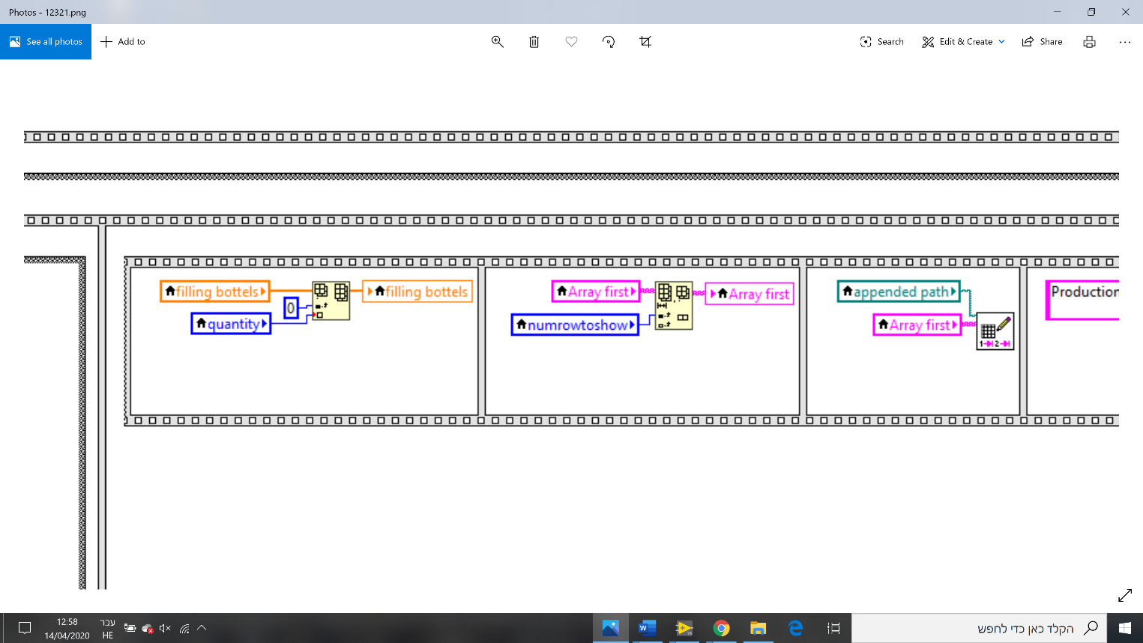תחילה אנו נמלא את המחוון מילוי הבקבוקים שיגיע לקצה (לא הגיע לקצה בשלב הקודם מאילוצי לולאות ולכן את האחרון הוספנו בנפרד). לאחר מכן אנו ניקח את המערך שמייצג את טבלת ההזמנות ונמחק ממנו את שורת ההזמנה שבוצעה כעת, ואחר כך אנחנו כמובן לא נשכח לעדכן זאת בטבלת אקסל על ידי שימוש בנתיב היחסי.

בהמשך השלבים נותרו לנו מספר פעולות קטנות- תחילה הודעה למשתמש שהייצור הצליח,

אחר כך עדכון המשתנים הגלובלים בכמויות העדכניות של המיכלים לאחר הייצור שהצליח, ולבסוף השמת cancel לtrue שלמעשה מפסיק את התוכנית.

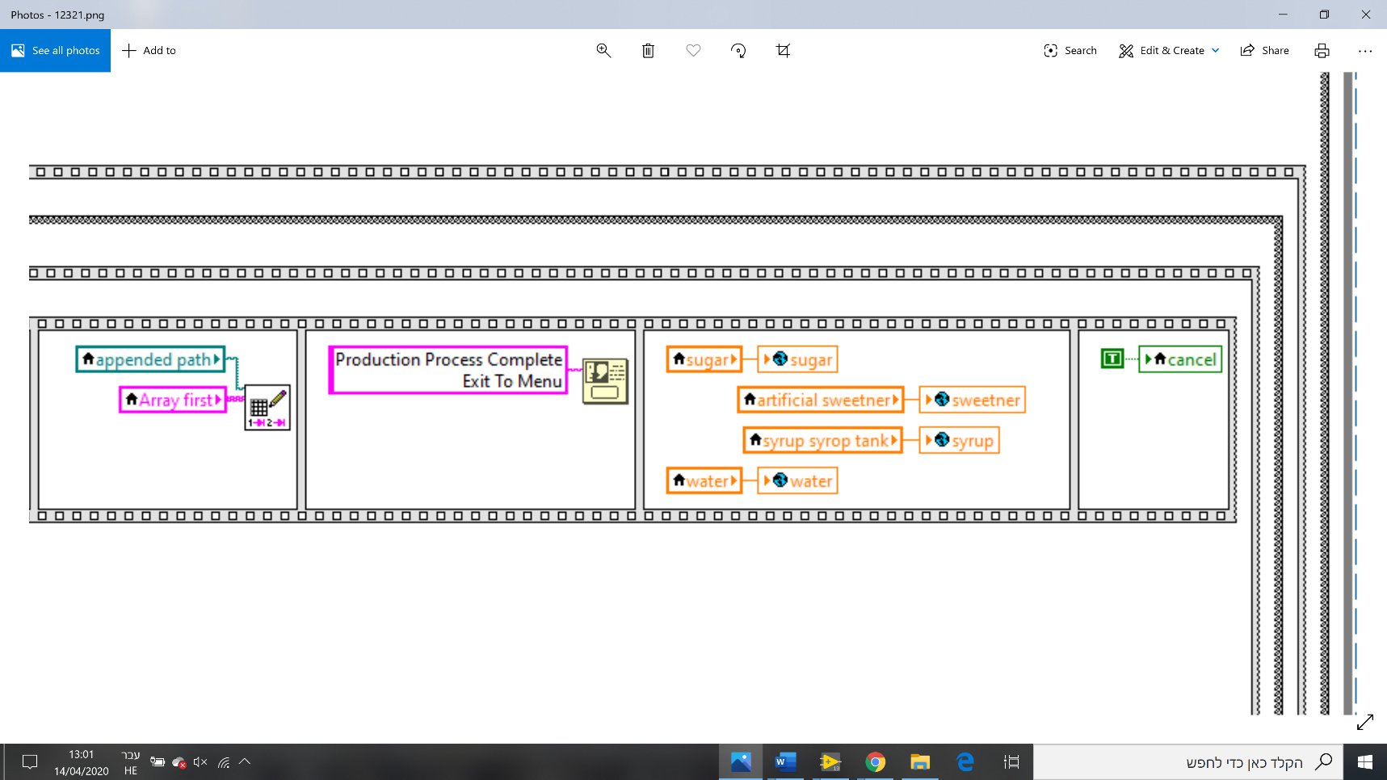

**סיכום ומסקנות -**

בעבודה זו התבקשנו לתכנת את תוכנת ניהול ייצור עבור מפעל לייצור משקאות BGU Drinks"" .לצורך כתיבת התוכנה השתמשנו ב - LabVIEW. למדנו על יתרונותיה של מערכת ממשק גרפית ועל עקרונות החשיבה בתכנות מסוג זה. במהלך העבודה נדרשנו להניח הנחות יסוד ולהתמודד עם מקרי קיצון שבהם היה צורך לטפל. בעזרת תכנון קפדני של הפעולות השונות המבוצעות בקוד, הצלחנו לפתור את הבעיות עמן התמודדנו ולבנות ארכיטקטורה טובה שתאפשר לנו לטפל בכל המצבים בצורה טובה. אחת ממסקנותינו הגדולות ביותר מן העבודה היא שלאורך כל שנותינו כסטודנטים להנדסת תעשייה וניהול למדנו מגוון שיטות תכנות שונות המתבססות על שפת קוד, וכעת אנו נחשפנו לסוג חדש ושונה לגמרי של תכנות, תכנות בצורה ויזואלית. תכנות גרפי זה, הממחיש ומתעד את הלוגיקה בעזרת איורים, לולאות וכבלים, תורם רבות להמחשה של הקוד והבנתו בצורה נוחה יותר בכל שלב בעבודה. לכן מסקנה חשובה היא הנכונות והייעול שיכול להיגרם כתוצאה מתכנות בשפת תכנות זאת, ומגוון האופציות שהתוכנה מציעה פורשות אינספור כלים שימושיים אשר תורמות רבות למהנדסים כמונו. בכל שלב בעבודה נסינו לשלב את החומר המעשי הנלמד במעבדות והחומר התאורטי אשר למדנו בהרצאות. לסיכום, פרויקט זה תרם להבנתנו על עקרונות חשובים לאוטומציה של תהליכים בין אדם למערכת.